Mövzu:1 Microsof Word 2007 mətn redaktorunun əsas anlayışları.

Microsoft Word proqram pəncərəsinin əsas hissələri:

Microsoft Office paketinin ən geniş yayılmış proqramlarından biri Word mətn redaktorudur.Word ingiliscədən tərcümə edildikdə söz mənasını verir.Mürəkkəb mətnlərin yıqılmasında,sənədlərin,məktub və hesabatların cədvəllərin yaradılması və hazırlanmasında tətbiq olunur.Bu proqram vasıtəsilə böyük həcmli kitablar hazırlamaq,kitabı müxtəlif fəsillərə ayırmaq,hər fəslə müxtəlif formatlı stillər tətbiq etmək və bir cox faydalı əməliyyatları icra etmək mümkündür. Word proqramının icraedici faylı WinWord.exe.dir. Word proqramı kompüterə qoşulduqdan sonra baş menyunun Proqram altmenyusunda Word-ün nişanı yaranır. Proqramı bir neçə üsulla yükləmək olar.
1.Пуск-Программы- Microsoft Office -Microsoft Word2007
2.İşçi stolunda yaradılmış ( kontekst menyudan-Создать- Microsoft Word2007) nişanından
Proqram yükləndikdən sonra ekrana onun pəncərəsi açılır.

Pəncərə başlığında proqramın və redaktə edilən sənədin adı yazılır. Pəncərənin yuxarı sağ küncündə onun ölçülərini idarə edən düymələr, sol küncündə isə Настройка панели быстрого доступа panelinin düyməsi yerləşir. Paneldə tez-tez istifadə olunan əmrlərin düymələri yerləşir.Pəncərə başlığından aşağıda isə menyu sətri yerləşir.

Xətkeşlər-mətn sahəsinin yuxarı və sol tərəfində yerləşərək,səhifə kənarlarının
tənzimlənməsinə və abzasın qoyulmasına xidmət edir.
Xətkeşləri ekrana gətirmək və ya götürmək üçün Вид menyusundan Линейка əmrini seçirik.
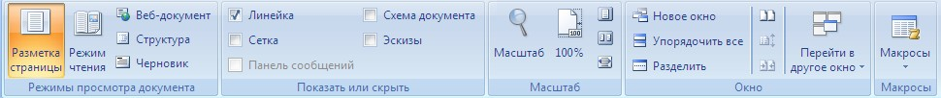
Сетка rejimini seçmək üçün Вид menyusundan Сетка əmrini seçirik.
Sürüşdürmə çubuqları mətn ekrana tam yerləşmədikdə şaquli və ya üfiqi istiqamətdə onun yerini dəyişməyə imkan verir. Üfiqi sürüşdürmə çubuğundan sağda sənədə baxış rejimlərini əks etdirən düymələr, Şaquli sürüşdürmə çubuğunun aşağısında isə mətn daxilində səhifələr arası keçid düymələr yerləşir.
İnformasiya sətri (Настройка строки состояния)- Pəncərənin aşağı hissəsində yerləşərək redaktə edilən sənəddə sətirlərin,sütunların və səhifənin nömrəsi,habelə işin gedişatı prosesində istifadəçi üçün əhəmiyyətli digər məlumatları əks etdirir. İnformasiya sətrindəki məlumatları əks etdirmək və yaxud da gizlətmək üçün Настройка строки состояния panelinin kontekst menyusundan istifadə edirik.
Ekranın müəyyən hissəsində mışkanın sağ düyməsini bir dəfə basdıqda həmin hissəyə aid olan əmrlərdən ibarət kontekst meny açılır. Kontekst meny-icra olunacaq əməliyyatları surətləndirmək məqsədi ilə istifadə olunur.

Menyu sətri.
Menyu sətri pəncərə başlığının altında yerləşir və aşağıdakı əmrlərdən ibarətdir.
Главная - menyusu
Главная- menyusu Буфер обмена, Шрифт, Абзац, Стили və Редактирование bölmələrindən ibarətdir.

Вставка-menyusu.
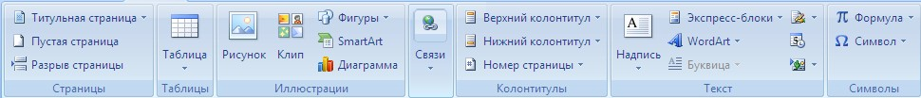Вставка-menyusu Страницы, Таблицы, Иллюстрации, Связи, Колонтитулы,Текст,Символы bölmələrindən ibarətdir.
Разметка страницы menyusu
Разметка страницы menyusu Темы,Параметры страницы,Фон страницы,Абзац Упорядочить bölmələrindən ibarətdir.
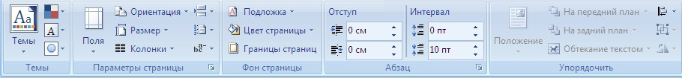

Ссылки -menyusu
Ссылки menyusu Оглавление, Сноски, Ссылки и списки литературы, Названия, Предметный указатель, Таблица ссылок bölmələrindən ibarətdir.

Рассылки- menyusu.
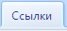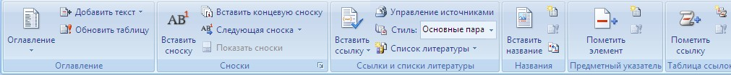

Рассылки menyusu Создать, Начать слияние, Составление документа и вставка полей, Просмотр результатов, Завершить bölmələrindən ibarətdir.
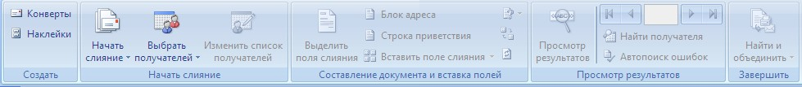

Рецензирование -menyusu.
Рецензирование menyusu Правописание, Примечания, Отслеживание, Изменения, Сравнить, Защитить bölmələrindən ibarətdir.
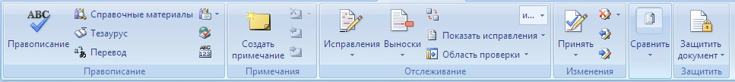
Вид menyusu.
Вид menyusu Режимы просмотра документа, Показать или скрыть, Масштаб, Окно, Макросы bölmələrindən ibarətdir.

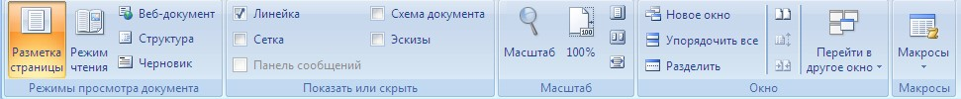
Hər hansı bir menyunu açmaq üçün mışqanın oxunu menyu adı üzərinə gətirib sol düyməni sıxmaq lazımdır.Bu zaman həmin menyuya daxil olan bölmələr tərkibindəki əmrlərlə ekranda əks olunacaqdır.
Menyuları klaviaturadan istifadə edərək açmaq üçün aşağıdakı düymələri birgə sıxmaq lazımdır.
Главная- menyusu- Alt+Я (Z) Вставка-menyusu- Alt+С (C)

Разметка страницы menyusu- Alt+З (P) Ссылки menyusu- Alt+К (R) Рассылки menyusu- Alt+Ы (S) Рецензирование menyusu- Alt+И (B) Вид menyusu- Alt+О (J)

Yalnız Alt düyməsi sıxılarsa o zaman menyu çubuğundakı bütün menyuların üsərində klaviaturadan istifadə ediləcək düymələrin işarələri görsənəcəkdir.Bundan sonra ox işarələrindən istifadə edərək digər menyu adlarını seçə bilərik.

3.Настройка панели быстрого доступа panelinin sazlanması.
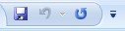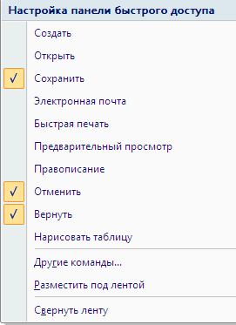

Настройка панели быстрого доступа panelinin düyməsi proqramı açarkən pəncərə başlığının sol tərəfində əks olunur. Biz onu menyu sətrinin aşağısında yerləşdirmək istəsək,onda Настройка панели быстрого доступа panelindən Разместить под лентой əmrini seçirik. Paneli əvvəlki yerinə qaytarmaq üçün Настройка панели быстрого доступа panelindən Разместить над лентой əmrini seçirik. Bu əməliyyatları kontekst menyu vasitəsilədə yerinə yetirə bilərik. Kontekst menyunu açmaq üçün mışqanın oxunu menyu sətrinin boş bir yerində yerləşdirib mışqanın sağ düyməsini sıxırıq.Bu zaman ekrana kontekst menyu açılır.

Menyuda aşağıdakı əmrlər yerləşmişdir.
Настройка панели быстрого доступа Разместить панель быстрого доступа под лентой Свернуть ленту
Настройка панели быстрого доступа panelin-də tez-tez istifadə olunan menyunun əmrləri yerləşmişdir.Menyunun əmrləri üç bölmədən ibarətdir.Bunlar aşağıdakılardır: 1.Создать, Открыть, Сохранить, Отменить, Вернуть, Быстрая печать, Предварительный просмотр, Правописание, Нарисоватьтаблицу,
Электронная почта
2.Другие команды, Разместить под лентой 3.Свернуть ленту
Əgər biz menyunun əmrləri yerləşən paneli ekrandan götürmək istəsək,onda Настройка панели быстрого доступа panelindən Свернуть ленту əmrini seçirik. Настройка панели быстрого доступа panelinə yeni əmrlər daxil etmək üçün paneldən Другие команды əmrini seçirik.Bu zaman ekrana Параметры Word pəncərəsi açılır.Pəncərədən Настройка əmri seçilir.
Ekrana Настройка панели быстрого доступа и сочетаний клавиш pəncərəsi açılır.
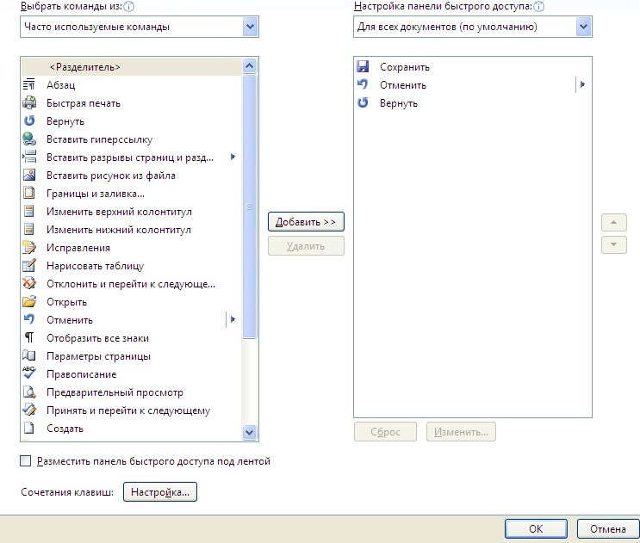

Pəncərə iki bölmədən ibarətdir. Выбрать команды из və Настройка панели быстрого доступа.Pəncərənin Выбрать команды из bölməsindən Часто используемые команды əmrini sçirik. Açılan siyahıdan lazım olan əmri seçib Добавить düyməsi

vasitəsi ilə Настройка панели быстрого доступа bölməsinə yerləşdirib-OK düyməsini sıxırıq.Silmək üçün həmin əmri seçib Удалить düyməsini sıxırıq.

Mövzu:2 Microsoft Word 2007 mətn redaktorunda mətnin daxil edilməsi və formatlaşdırılması.

Mətnin daxil edilməsi.
Mətn sahəsindəki yanıb sönən işarə kursor
adlanır. Kursor klaviaturadan daxil ediləcək simvolun yerini göstərir. Simvollar daxil etdikcə kursor sağa doğru yerini dəyişir.
Böyük hərflərlə yazmaq üçün Caps Lock düyməsini sıxmaq lazımdır. Bu zaman Caps Lock indikatoru yanır. Yenidən kiçik hərflərlə yazmaq üçün Caps Lock düyməsini sıxmaq lazımdır. Bir neçə böyük hərfi yazmaq üçün Caps Lock düyməsini sıxmağa ehtiyac yoxdur. Bunun üçün Shift düymələrindən birini sıxıb saxlamaqla uyğun hərf düyməsini sıxmaq vacibdir. Durğu işarələrini də daxil etmək üçün Shift düymələrindən istifadə edə bilərik.
Bir sətir dolduqda növbəti söz və kursor avtomatik olaraq yeni sətrə keçir. Kursoru abzas məsafəsinə gətirmək üçün Tab düyməsindən istifadə edilir.
Yeni abzasdan başlamaq üçün Enter düyməsi sıxılır. Hərf və işarə səhvlərini düzəltmək üçün klaviaturadakı ox düymələri ilə kursoru simvolun sağında yerləşdirib Delete və solunda yerləşdirib Backspace düyməsini sıxmaq lazımdır.
İki simvol arasına yeni bir simvol daxil etmək üçün kursoru bu simvolların arasında yerləşdirib uyğun düyməni sıxmaq lazımdır.

Mətn sahələrində dolaşmaq.

Mətn sahəsində dolaşmaq yəni səhfənin müxtəlif yerlərinə gəlmək Worddə əsas mövzularından biridir.
Yeni bir sənəd açdığımız zaman kursor mətn sahəsinin yuxarı sol küncündə yerləşir. Mətnləri daxil etdikdən sonra müxtəlif redaktə işlərini görmək üçün kursoru mətnin müxtəlif yerlərinə gətirmək lazım gəlir.
Home – kursoru sətrin başlanğıcına gətirir End – kursoru sətrin sonuna gətirir.
Page Up – kursoru bir ekran səhifəsi yuxarıya gətirir. Page Down - kursoru bir ekran səhifəsi aşağıya gətirir. Ctrl+Home – kursoru mətnin başlanğıcına gətirir.
Ctrl + End - kursoru mətnin sonuna gətirir.
Mətnin ekranda görünməyən sahəsinə baxmaq üçün pəncərənin alt və sağ tərəfində yerləşmiş sürüşdürmə çubuqlarından istifadə edirik. Bunun üçün sürüşdürmə çubuqlarının uclarındaki ox düymələrini sıxmaq, sürüşdürmə düyməsini sıxıb sürükləmək və ya bu düymələr arasındaki boş sahələrə bir neçə dəfə sıxmaq lazımdır.

Sənəddəki hər hansı bir səhifəyə, bölməyə, sətrə, şərhə, xüsusi sahəyə cəld keçmək üçün Главная menyusunun Редактирование bölməsindən Найти əmrini və yaxudda klaviaturadan Ctrl+G ya F5 seçirik. Bu zaman ekrana Найти и заменить pəncərəsi açılır.
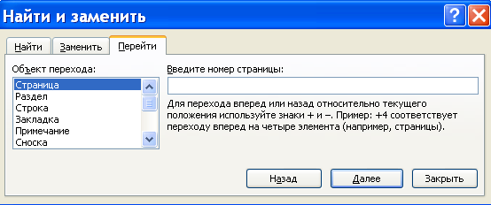
Pəncərənin Обьект перехода siyahısından страница seçib, onun qarşısındaki Введите номер страница qutusuna səhifənin nömrəsini yazıb Перейти düyməsini sıxırıq. Обьект перехода siyahısında aşağıdaki parametrlərdən istifadə edilir.
Страница – bir səhifəyə keçmək Раздел - bir bölməyə keçmək Строка - bir sətrə keçmək Закладка - bir xülasəyə keçmək
Концевая сноска - bir sonluğa keçmək Поле - bir sahəyə keçmək
Таблица - bir cədvələ keçmək Рисунок - bir qrafikə keçmək Формула - bir formula keçmək Обьект - bir obyektə keçmək Заголовок - bir başlığa keçmək

Mətni formatlaşdırmaq.

Windows sistemi altında işləyən bütün proqramlarda hər hansı bir obyekt üzərində müxtəlif əməliyyatları yerinə yetirməzdən əvvəl həmin obyektləri seçmək lazımdır. Worddə silmə, köçürmə, daşıma, formatlaşdırma kimi əməliyyatları yerinə yetirməzdən əvvəl mətnin lazım olan hissəsini seçmək lazımdır. Bunun üçün müəyyən üsullardan istifadə olunur.
Hər hansı bir sözü seçmək üçün mişkanın oxunu sözün üzərinə gətirib sol
düyməni iki dəfə sıxırıq. Seçilmiş söz qara rəngə boyanır. Seçməni ləğv etmək üçün mətn sahəsinin hər hansı bir yerində mişqanın sol düyməsini sıxırıq.
Sətri seçmək üçün mişqanın oxunu sətrin sol tərəfindəki boş sahəyə gətiririk. Ox sağa doğru istiqamətini dəyişir.Bu vəziyyətdə mişqanın sol düyməsini sıxırıq.
Abzası seçmək üçün mişqanın oxunu sətrin sol kənarındaki boş sahəyə gətiririk.Ox sağa doğru istiqamətini dəyişir.Bu vəziyyətdə mişqanın sol düyməsini ikiqat sıxırıq.

Hər hansı bir mətn sahəsini seçmək üçün bu sahənin başlanğıcında mişqanın sol düyməsini sıxıb saxlayaraq sahənin sonuna doğru sürəkləyib düyməni buraxırıq.
Bütün mətni seçmək üçün sətrlərin sol tərəfində boş sahədə mişqanın sol düyməsini üçqat sıxırıq və yaxud da Главная menyusundan Выделить - Выделить все əmrini seçirik. Klaviatura düymələrindən də istifadə edərək seçmə əməliyyatlarını aparmaq olar.
Hər hansı bir sözü seçmək üçün kursoru sözün başlanğıcında və ya sonunda yerləşdirib Shift düyməsini və oxlardan birini seçirik. Seçməni ləğv etmək üçün ox düymələrindən birini sıxırıq.
Sətri seçmək üçün kursoru sətrin başlanğıcında və ya sonunda yerləşdirib uyğun olaraq Shift+End və ya Shift+Home düymələrini biryerdə sıxırıq.
Bir ekran səhifəsi qədər yuxarıya doğru sahəni seçmək üçün kursoru sahənin sonunda yerləşdirib Shift+Page Up düymələrini sıxırıq.
Bir ekran səhifəsi qədər aşağıya doğru sahəni seçmək üçün kursoru sətrin başlanğıcında yerləşdirib Shift+Page Down düymələrini sıxırıq.
Bütün mətni seçmək üçün Ctrl+A düymələrini sıxırıq. Bundan başqa Ctrl
düyməsi sıxılmış vəziyyətdə mişqanın oxunu sətrlərin sol tərəfindəki boş sahəyə gətirib sol düyməni sıxırıq.
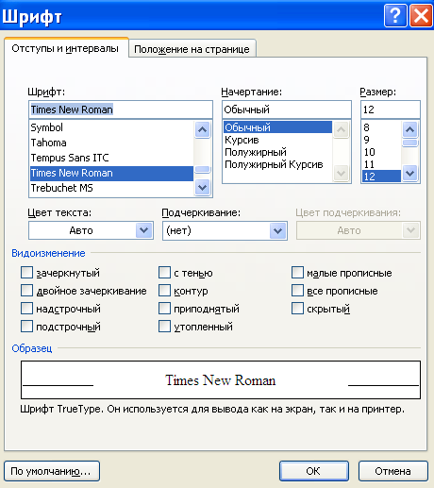
Simvolları formatlaşdırmaq üçün Главная menyusundan Шрифт əmrini seçirik. Bu zaman ekrana Шрифт dialoq pəncərəsi açılır.

Отступы и интервалы səhifəsində aşağıdaki parametrləri təyin edə bilərik:
Шрифт sahəsinin sürüşdürmə çubuğundaki ox düymələrini sıxaraq yazı tipi siyahısını gözdən keçiririk. Bunlardan birini seçib sol düyməni sıxırıq. Bu zaman Образец səhəsindən seçdiyimiz yazı tipinə uyğun nümunə görsənəcəkdir.
Начертание – siyahısındakı yazı stilləri dəyişir Обычный – düz yazı stili
Курсив – kursiv yazı stili Полужирный – qalın yazı stili
Полужирный курсив – qalın kursiv yazı stili Размер – siyahısında şriftlərin ölçüsünü seçirik
Подчеркивание–siyahısından verilmiş müxtəlif alt cizgiformalarından birini seçə bilərik
Цвет текста – qutusundan yazıların rəngini seçirik
Видоизменение – seçdiyimiz mətn sahəsinə müxtəlif effektlər vermək üçün aşağıdakı parametrlərdən istifadə edirik
Зачеркнутый – sözlər üzərindən xətt çəkir
Двойное зачеркивание - sözlər üzərindən iki qat xətt çəkir Надстрочный – üst indeksə yazır
Подстрочный – alt indeksə yazır С тенью – hərfə kölgə verir
Контур – hərflərin kontur xətlərini verir Приподнятый – hərfləri qabardır.
Утопленный – hərfləri sıxlaşdırır.
Малые прописные – bütün hərfləri kiçildilmiş böyük hərflərə çevirir Все прописные – bütün hərfləri böyük hərflərə çevirir.
Скрытый – seçilmiş mətni göstərir
Simvollar arası məsafəni təyin etmək üçün . Açılan pəncərənin Положение на странице səhifəsinə keçirik.

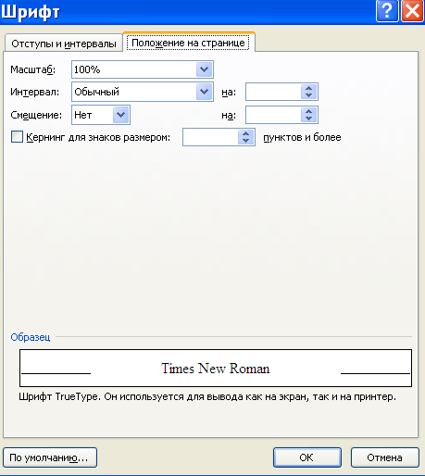

Масштаб – qutusuna daxil edilən rəqəmlər simvolların genişliyini faizlə artırıb azltmaq üçündür. 100% normal genişlikdir. Simvollar arası məsafəni təyin etmək üçün aşağıdaki parametrlərdən birini seçirik.
Разреженный – genişləndirilmiş Обычный - adi
Уплотненный - sıxlaşdırılmış
Worddə mətnləri daxil edərkən bir sətrə sığışmayan söz avtomatik olaraq növbəti sətrə keçir. Buna görədə sətrə sığışmayan sözləri hecalara bölməyə ehtiyac yoxdur. Yeni abzasların təşkil edilməsi üçün Enter düyməsi sıxılır. İki Enter düyməsinin sıxıldığı yer arasında qalan sahəyə paraqraf deyilir. Paraqrafları formatlaşdırmaq üçün Абзац dialoq pəncərəsindəki parametrlərdən və formatlaşdırma alətlər paneli üzərindəki uyğun düymələrdən və şaquli xətkeş üzərindəki xüsusi düymələrdən istifadə edə bilərik.
Bunun üçün Главная menyusundan Абзац əmrini seçirik. Bu zaman ekrana Абзац dialoq pəncərəsi açılır.

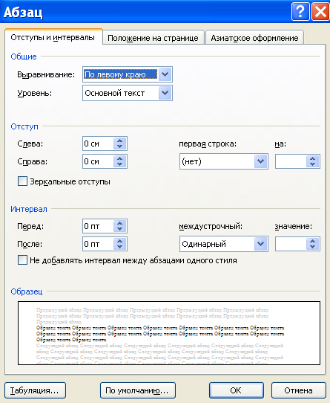

Pəncərə üç səhifədən ibarətdir.
    - Отступы и интервалы
    - Положение на странице 3.Азиатское оформление
Sətrlər arası məsafəni təyin etmək üçün dialoq pəncərənin Отступы и интервалы səhifəsini açırıq. Интервал sahəsindəki Междустрочный qutusunun aşağı ox düyməsini sıxaraq siyahını açırıq.
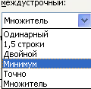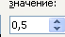
Buradan lazım olan boşluğu seçirik.

Одинарный – sətrlər arsında bir boşluq buraxmaq üçündür Полуторный – sətrlər arsında 1,5 boşluq buraxmaq üçündür Двойной - sətrlər arsında ikiqat boşluq buraxmaq üçündür Минимум - ən kiçik sətr boşluğunu seçirik
Точно – bu parametr bütün sətr boşluqlarının eyni ölçüdə olmasını təmin edir Множитель – sətrlər arası boşluğu faizlə artırıb azaltmaq üçündür.
Hər bir paraqrafdan əvvəl yerləşdiriləcək boşluqları təyin etmək üçün Интервал sahəsindəki Перед sətrinə boşluq məsafəsini daxil edirik.
Paraqrafdan sonra yerləşdiriləcək boşluqları təyin etmək üçün Интервал sahəsindəki После sətrinə boşluq məsafəsini daxil edirik.
Nəzərə almaq lazımdır ki, iki paraqraf arasındaki boşluq Перед və После sətrlərinə daxil edilmiş məsafələrin cəminə bərabərdir. Ona görədə iki paraqraf arsındai boşluğu təyin etmək üçün bu sətrlərdən birinə qiymət daxil etmək lazımdır. Bir paraqrafı səhifənin soluna, sağına, mərkəzinə və ya hər iki tərəfinə görə bərabərləşdirmək üçün onu seçməyə ehtiyac yoxdur. Əgər iki və ya daha artıq paraqrafın sətrlərini bərabərləşdirmək lazım gələrsə onları seçmək lazımdır.
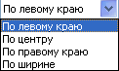
Bundan sonra açılan pəncərənin Выравнивание qutusunun aşağı ox düyməsini sıxaraq siyahını açırıq.

Bu siyahıdan uyğun bir bərabərləşdirmə formasını seçirik.
По левому краю – sətrləri səhifənin sol kənarına sıxışdırmaqla bərabərləşdirir По центру – sətrləri mərkəzləşdirir
По правому краю - sətrləri səhifənin sağ kənarına sıxışdırmaqla bərabərləşdirir По ширине – sətrləri səhifənin sol və sağ kənarlarına görə bərabərləşdirir.
Müxtəlif formalı mətnlərdə bəzi paraqrafların sətrlərinin səhifənin içərisindən başlaması və ya sətrlərin sağ tərəfindən içəriyə doğru sıxışdırılması lazım gəlir.
Paraqraf sətrlərinin sol və sağ sərhədlərini və paraqrafların abzas məsafələrini təyin etmək üçün əvvəlcə lazım olan paraqrafı seçirik. Sonra Отступ sahəsindəki Слева və Справа qutularına uyğun rəqəmləri daxil edərək seçilmiş paraqrafların sol və sağ boşluqlarını təyin edirik.
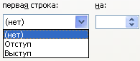
Paraqrafın Абзац məsafəsini təyin etmək üçün Первая строка qutusunun aşağı ox düyməsini sıxaraq siyahını açırıq.

Buradan lazım olan parametrlərdən birini seçib sağdakı qutuya rəqəmi daxil edirik. Нет – seçsək paraqrafda Абзац sətri olmayacaqdır.
Отступ – parametrini seçsək paraqrafın birinci sətri Абзац sətri, qarşısındaki qutuya daxil etdiyimiz rəqəm isə Абзац məsafəsi kimi qəbul edilir.
Выступ – parametrini seçsək paraqrafın birinci sətrindən başqa digər sətrləri içəriyə doğru girəcəkdir.
Paraqrafın Абзац məsafəsini sol və sağ sətr boşluqlarını təyin etmək üçün şaquli xətkeş üzərindəki paraqraf düymələrindən istifadə edə bilərik.
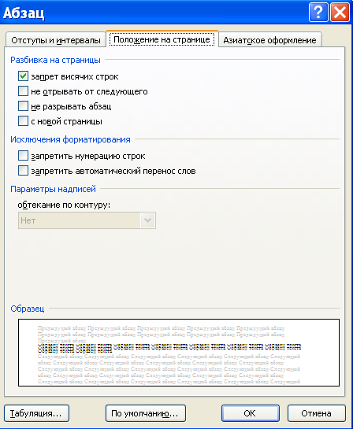
Bəzən mətnləri hazırlayarkən müxtəlif başlıq sətrləri səhifənin başında və sonunda qalaraq digər mətnlərdən ayrı düşür. Başqa bir halda isə sonunda yer olduğu halda belə bir neçə sətrdən ibarət olan paraqraf növbəti səhifəyə keçir. Bu hallara avtomatik nəzarət etmək lazım gəlir. Bunun üçün Абзац dialoq pəncərəsinin Положение на странице – səhifəsindəki uyğun parametləri və avtomatik nəzarət olunacaq qonşu paraqrafları seçmək lazımdır.

Sonra paraqrafların sətrlərinin təklənməsinin qarşısını almaq üçün Разбивка на страницы – sahəsindəki Запрет висячих строк – parametrini işarələyirik.
Bir səhifədən digərinə keçərkən paraqrafın bütün sətrlərini növbəti səhifəyə keçməsini istəyiriksə Не разрывать абзац – parametrini işarələyirik.
Не отрывать от следующего – parametri seçilərsə növbəti paraqraf səhifə sonuna yerləmədiyi zama seçilmiş paraqrafıda özü ilə birlikdə növbəti səhifəyə keçirəcəkdir.
С новой страницы – paraqrafın həmişə səhifənin başlanğıcında olmasını təmin edir. Запретить автоматический перенос слов – sözlərin hecalanmamısını təmin edir.
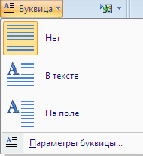
Qəzet, jurnal və digər səhifələri hazırlayarkən müxtəlif paraqrafların ilk sətrlərinin birinci hərflərini nəzərə çarpacaq dərəcədə iri hərflərlə göstərmək üçün aşağıdaki əməliyyatları yerinə yetirmək lazımdır. Kursoru lazım olan paraqrafda yerləşdiririk. Sonra Вставка menyusunun Текст bölməsindən Буквица əmrini seçirik.
Ekrana açılan siyahıdan Параметры буквицы əmrini seçirik.Açılan pəncərənin Положение sahəsindəki formalardan birini seçirik.
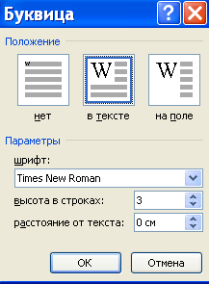
В тексте – Seçilmiş hərf üç sətrin əvvəlində yerləşəcək.

На поле – hərf paraqraf sətrlərinin sol kənarındakı boş bir sahədə yerləşəcək.
Böyüdülmüş hərfin parametrlərini Параметры sahəsindən təyin edə bilərik.
Шрифт – hərfin yazı tipini seçmək üçün istifadə olunur. Hərfin neçə sətr hündürlüyündə olduğunu Высота в строках qutusuna daxil edirik. Hərflərlə sətrlər arasındaki məsafəni Расстояние от текста qutusuna daxil edirik.
Worddə hazırlanmış mətni kağız formatından asılı olaraq hər birinin ölçüsü minumum 1.27sm olan sütunlara bölmək olar. Sütunların maksimum sayı kağız formatından və səhifə genişliyindən asılıdır. Mətni yazmazdan əvvəl və ya yazılmış mətni seçdikdən sonra lazım olan sayda sütunlara ayırmaq üçün Разметка страницы menyusunun Параметры страницы bölməsindən Колонки əmrini seçirik. Bu zaman ekrana açılan siyahıdan Другие колонки əmrini seçirik.Ekrana Колонки dialoq pəncərəsi açılır.
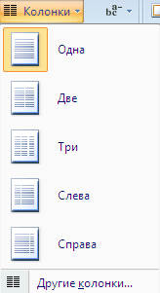

Pəncərədə Tip sahəsində göstərilmiş formalardan birini seçirik. Одна – bir sütunlu mətnlər hazırlamaq üçündür.
Две – iki sütunlu mətnlər hazırlamaq üçündür. Три – üç sütunlu mətnlər hazırlamaq üçündür.
Слева – ensiz və enli iki sütunlu mətnlər hazırlamaq üçündür. Справа – enli və ensiz iki sütunlu mətnlər hazırlamaq üçündür.

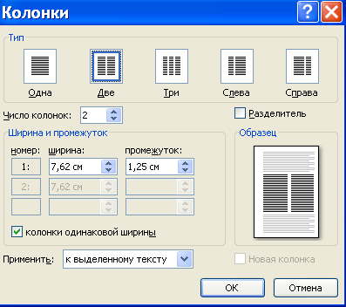

Sütunların sayını Число колонок qutusuna daxil etməklə təyin edə bilərik. Разделить parametrindən istifadə edərək sütunlar arasında xətt çəkmək mümkündür.
Hər bir sütunun genişliyini və sütunlar arası boşluğu Ширина и промежуток sahəsindən təyin edə bilərik. Sütunların genişliyini Ширина, sütunlar arası məsafələri isə Промежуток qutusuna daxil edirik. Bütün sütunların eyni genişlikdə olmağını istəyiriksə onda Колонки одинаковой ширины parametrini işarələyirik. Yuxarıda göstərilən seçilmiş parametrlərin mətnin hansı sahəsinə tətbiq ediləcəyini Применить siyahısında seçməklə təyin edə bilərik. Seçilmiş mətni müxtəlif formalı çərçivələrlə əhatə edə bilərik. Bunun üçün Разметка страницы menyusunun Фон страницы bölməsindən Границы страниц əmrini seçirik. Bu
zaman ekrana Границы и заливка pəncərəsi açılır.
Pəncərənin Поля səhifəsinə keçib oradan Тип sahəsində verilmiş formalardan birini seçirik.
Нет forması mətni çərçivəsiz edir. Рамка – mətni çərçivəyə alır.
Обьемная – çərçivəyə kölgə verir.
Тип siyahısında çərçivə xətlərinin stili seçilir.
Цвет – sahəsinin aşağı ox düyməsini sıxaraq açılan siyahıdan xəttin rəngini seçirik.

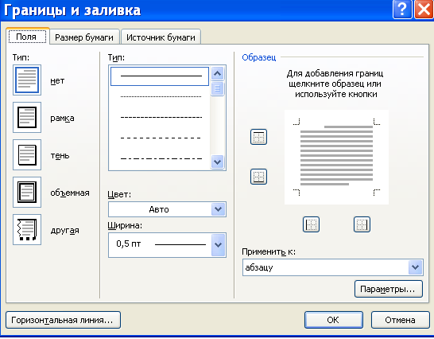

Ширина - sahəsindən aşağı ox düyməsini sıxaraq açılan siyahıdan xəttin genişliyini seçirik.
Применить – qutusundan Абзац parametrini seçirik.
Образец sahəsi – pəncərədə seçdiyimiz formaya uyğun bir nümunə göstərəcəkdir.
Bütün parametrlər təyin edildikdən sonra OK düyməsini sıxırıq.

Biz yalnız seçilmiş mətnləri deyil həmdə bütün səhifəni çərçivəyə ala bilərik. Bunun üçün Границы и заливка pəncərəsinim Размер бумаги səhifəsinə keçib oradan Тип sahəsində verilmiş formalardan birini seçirik.

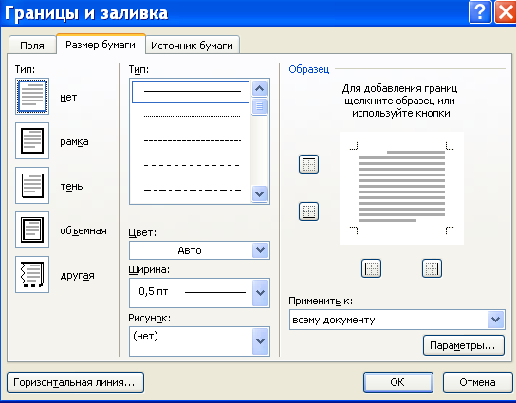

Əlavə olaraq naxışlı çərçivələrdən istifadə etmək üçün Рисунок sahəsindəki formalarından birini seçə bilərik.
Образец sahəsi – pəncərədə seçdiyimiz formaya uyğun bir nümunə göstərəcəkdir.
Bütün parametrlər təyin edildikdən sonra OK düyməsini sıxırıq.
Mətnin fonunu və ya çərçivəsinin içərisini rəngləmək və ştrixləmək üçün lazım olan mətn hissəsini seçirik, bundan sonra Границы и заливка dialoq pəncərəsinin Источник бумаги sahəsindəki parametrlərdən istifadə edə bilərik

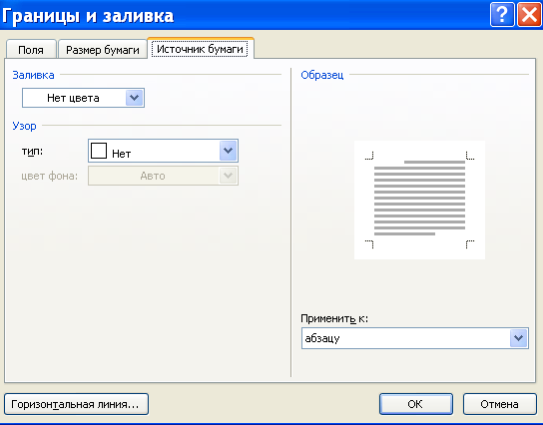

Нет заливки – Seçdikdə sahənin fon rəngi olmayacaq. Узор – siyahısında naxışın stilini seçirik.
Цвет фона – qutusundan isə naxışın rəngini seçirik.
Bu zaman Образец sahəsində seçdiyimiz parametrlərə uyğun nümunə görsənəcək.
Sətirləri işarələmək və nömrələmək üçün Главная menyusunun Абзац bölməsindəki sahələrdən
istifadə edirik.
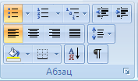

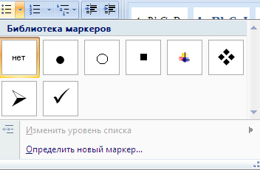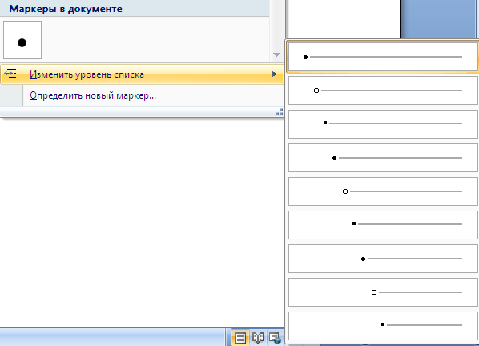

Seçdiyimiz işarənin formatını təyin etmək üçün Изменить уровень списка əmrini seçirik.
Маркированный sahəsində verilmiş maddə işarələrindən birini seçirik.
Əgər başqa bir işarədən istifadə etmək istəsək Определить новый маркер əmrini seçirik.Bu zaman Определение нового маркера pəncərəsi açılır.

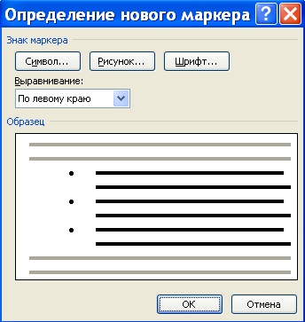
Знак маркера sahəsində verilmiş variantlardan lazım olanını seçirik.
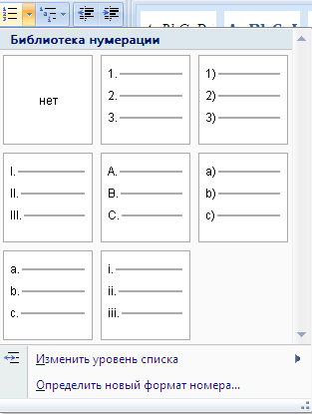
Seçilmiş sətirləri nömrələmək üçün Нумерация sahəsindəki parametrlərdən istifadə edirik.

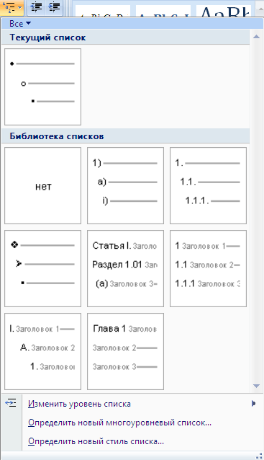Alt sətir nömrələri vermək üçün Многоуровневый список sahəsinə keçirik və uyğun parametrlərdən istifadə edirik.

Tabulyator məsafələri paraqraflardan asılı olaraq müxtəlif formada təyin edilə bilər. Yəni hər bir paraqraf üçün ayrı bir tabulyator məsafələri təyin etmək olar. Bunun üçün Разметка страница menyusunun Абзац bölməsindəki parametrlərdən istifadə edə bilərik.

Mövzu:3 Microsoft Word 2007 mətn redaktorunda sənədlərlə işləmək.

Yeni sənədin yaradılması.

Word proqramında yaradılan hər bir sənəd
*.doc tipli fayl şəklində saxlanılır. Proqram yüklənən zaman (Пуск-Программы- Microsoft Office- Microsoft Word) avtomatik olaraq yeni sənəd açır. Yenisini açmaq tələb olunarsa Настройка панели быстрого доступа panelindən Создать əmrini seçirikvə yaxud da klaviaturadan Ctrl+N seçirik.

Mövcud faylın açılması.

Kompüterin yaddaşında və ya disketdə olan
əvvəlcədən hazırlanmış hər hansı bir Word faylını və ya digər mətn fayllarını açmaq üçün Настройка панели быстрого доступа panelindən Открыть əmrini seçirik. Bu zaman ekrana Открытие документa diloq pəncərəsi açılır.
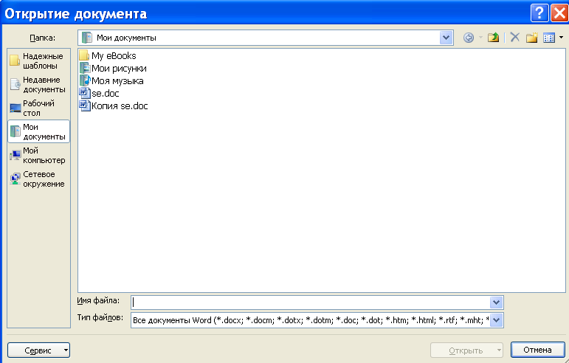

Pəncərənin Папка sahəsindən faylımızın yerləşdiyi diski tapırıq. Ondan sonra lazım olan qovluğu seçib – Открыть düyməsini sıxırıq. Mövcud faylı açmaq üçün klaviaturadan Ctrl+O düymələrini sıxa bilərik.
Sürətli işləmək üçün bir neçə faylı eyni anda aça bilərik. Bunun üçün Настройка панели быстрого доступа panelindən Открыть əmrini seçirik. Açılan Открытие документа pəncərəsindən lazım olan faylları seçib Открыть düyməsini sıxırıq. Faylları ardıcıl seçmək üçün Shift, müxtəlif istiqamətdə yerləşənləri seçmək üçün Ctrl düyməsindən və ya mişkadan istifadə edə bilərik.
İşi tamamladıqdan sonra faylı bağlamaq lazımdır. Bunun üçün pəncərənin sağ tərəfində yerləşmiş Закрыть əmrini seçirik. Əgər bağlamaq istədiyimiz faylda dəyişikliklər etdikdən sonra yaddaşa verməmişiksə onda dialoq pəncərə açılacaqdır. Dəyişikliklərin yaddaşa yazılmasını istəsək - Bəli, əks halda – Xeyr və ya Ləğv et düyməsini sıxırıq.

Faylların yaddaşa yazılması.

İşlədiyimiz sənəddəki yazılar müvəqqəti olaraq kompüterin əməli yaddaşında saxlanılır. Worddən çıxarkən və ya iş prosesində mətnlərin daimi saxlanması üçün sənədləri kompüterin sabit yaddaşına və ya disketə yazaraq fayl şəklindəm saxlamaq lazımdır. Məlumatı ilk dəfə yaddaşa yazmaq üçün Настройка панели быстрого доступа panelindən Сохранить əmrini seçmək lazımdır. Bu zaman ekrana Сохранение документа pəncərəsi açılır.
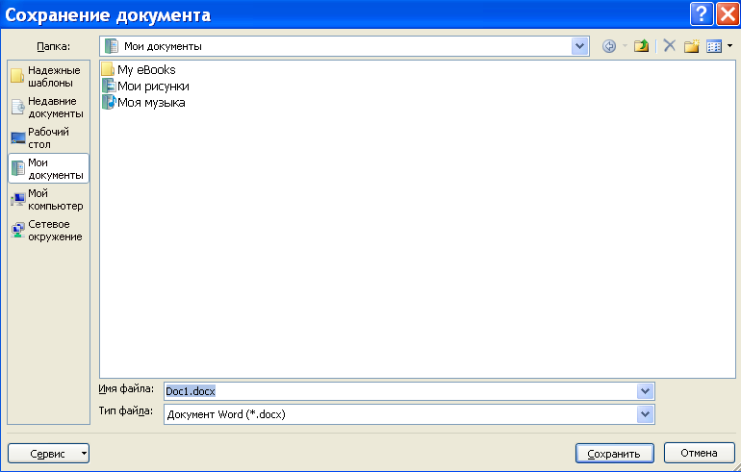

Pəncərənin Имя файла sətrində faylımıza ad verir, Тип файла-sətrində tipini qeyd edirik.Əgər bizim
şəxsi qovluğumuz yoxdusa onda Сохранение документа pəncərəsində Создать папку düyməsini seçirik. Bu zaman Создание папки pəncərəsi açılır.

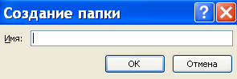

Qovluğumuza ad verib OK düyməsini sıxırıq.
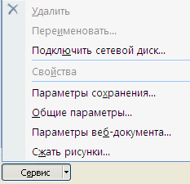
Sənədləri yaddaş yazarkən onlara şifrə verməklə kənar şəxslərin bu sənədlərin açılmasının və dəyişdirilməsinin qarşısını ala bilərik. Bunun üçün Сохранение документа pəncərəsindən Сервис düyməsini sıxırıq.

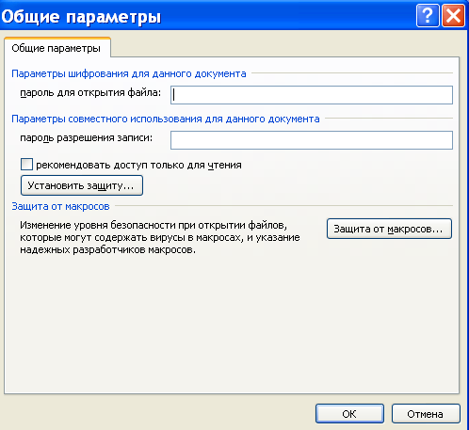
Açılan siyahıdan Общие параметры əmrini seç.

Pəncərədəki Пароль для открытия файла sətrinin qarşısında parolu daxil edib OK düyməsini sıxırıq. Bu zaman Подтверждение пароля pəncərəsi açılır.

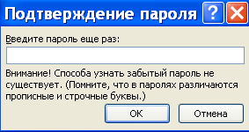

Orada parolu təkrarən daxil edib Ok düyməsini sıxırıq.

Bir neçə faylla işləmək.

Windows sistemində işləyən bir çox proqramlarda o cümlədən Worddə eyni vaxtda bir neçə faylı açıb birindən digərinə məlumatları köçürmək, daşımaq və ayrı-ayrı faylların məzmununu müqayisə etmək mümkündür.
Hazırlanmış hər bir yeni sənədin və ya açılmış hər bir faylın öz işçi pəncərəsi olur. Bu pəncərənin başlıq hissəsində faylın və ya sənədin adı yazılır. Bir pəncərədən digərinə keçmək, açıq pəncərələri nizamlamaq və digər əməliyyatları yerinə yetirmək üçün Вид menyusunun əmrlərindən istifadə edilir. Вид menyusundan Новое əmrini seçdikdə aktiv pəncərədən biri də açılacaqdır. Əgər bir neçəsini ardıcıl açarıqsa onda bunlar ardıcıl 1.2.3.4.5..... nömrələnəcəkdir. İki və ya daha artıq fayl pəncərəsi açıldıqda onları müxtəlif formada nizamlamaq üçün Вид menyusundan Упорядочить все əmrini seçirik. Bu zaman pəncərələr üfiqi və ya şaquli vəziyyətdə yan-yana yerləşəcəkdir.
Eyni bir sənədin müxtəlif hissələrində yerləşmiş mətnləri müqayisəli şəkildə gözdən keçirmək üçün həmin pəncərəni işçi sahəsini iki hissəyə ayıra bilərik.Bunun üçün Разделить əmrini seçirik. Pəncərənin işçi sahəsi ayırma çubuğu ilə iki sahəyə ayrılacaqdır.Mişkanın oxunu ayırma çubuğu üzərinə gətirdiyimiz zaman iki istiqamətli ox formasını alacaqdır. Bu halda mişqanın sol düyməsini sıxıb saxlayaraq uyğun istiqamətdə sürüşdürməklə sahələrin ölçüsünü dəyişə bilərik. Bu sahələrin ətrafındakı, sürüşdürmə çubuqları vasitəsilə onların ekranını sürüşdürərək müxtəlif yerlərdəki mətnləri müqayisəli şəkildə gözdən keçirə bilərik. Əməliyyatdan imtina etmək üçün Вид menyusunda Снять разделение əmrini seçirik.
Ekranda eyni vaxtda iki sənədlə işləmək üçün Вид menyusundan Рядом əmrini seçirik.

Səhifələrin formatlaşdırılması.

Word fayllarını çap etməzdən əvvəl səhifə parametrlərini təyin etmək lazımdır Разметка страницы menyusundan Параметры страницы əmrini seçirik.
Ekrana Параметры страницы pəncərəsi açılır.
Поля səhifəsindən aşağıdaki parametrləri təyin edə bilərik: Səhifənin kənarlarını təyin etmək üçün
Верхнее – üst Левое – sol Нижнее – aşağı
Правое – sağ sətrlərinə uyğun olaraq lazım olan rəqəmləri daxil edirik.
Переплет – səhifədən tikiş sahəsinin məsafəsini təyin etmək üçün istifadə olunur.

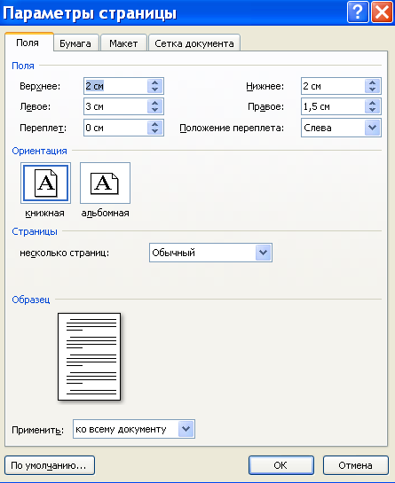

Ориентация sahəsindən Альбомная və Книжная variantlarından birini seçirik. Buradan çap üçün istifadə edəcəyimiz kağızın formatını seçirik.

Əgər qeyri standart ölçülü kağızlardan istifadə edəcəyiksə onda Размер бумаги sahəsində ki, Ширина və Высота sətrlərində uyğun rəqəmləri daxil edirik.
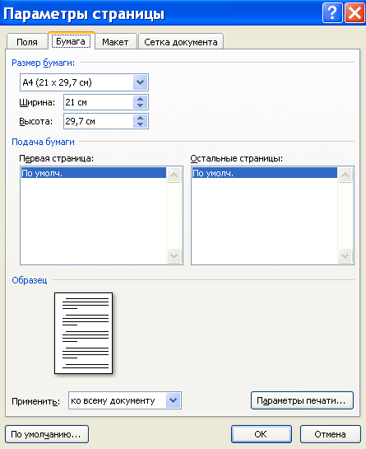

Макет– səhifəsindən aşağıdaki parametrləri təyin edə bilərik.

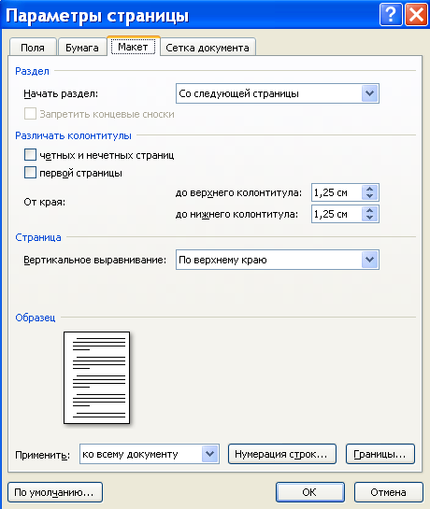

Bəzən səhifədəki mətnlər səhifəni tam doldurmaya bilər. Bu zaman mətnləri bütün səhifəyə görə bərabərləşdirmək üçün Вертикалное выравнивание sahəsinin aşağı ox düyməsini sıxaraq açılan siyahıdan uyğun parametrlərin birini seçirik.По верхнему краю – mətn səhifənin üst tərəfinə doğru sıxlaşdırılaraq bərabərləşdirilir.
По нижнему краю - mətn səhifənin aşağı tərəfinə doğru sıxlaşdırılaraq bərabərləşdirilir.

По центру – mətn səhifənin ortasında bərabərləşəcək. По высоте – mətn bütün sahəyə görə bərabərləşəcək.
Bəzi müqavilələr və ya hüquqi sənədlərdə sətrlərin nömrələnməsi lazım olur. Bunun üçün Параметры страница pəncərəsinin Макет səhifəsindən Нумерация строк düyməsini sıxırıq. Bu zaman ekrana eyni adlı pəncərə çıxır.

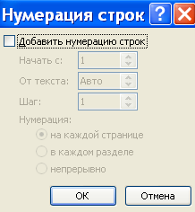

Sətrlərin nömrələnməsi üçün Добавить нумерация строк variantını seçirik. Bu zaman aşağıdaki parametrlər aktivləşəcəkdir.

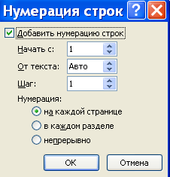

Начать с – nömrələr neçədən başlayacaqsa həmin sətrə onu daxil edirik. От текста – sətr nömrələrinin sətrdən nə qədər uzaq olacağını göstərir. Шаг – nömrələr arasındaki artımı göstərir.
На каждой странице – Hər səhifədə sətrlərin nömrələndirilməsinin yenidən başlanmasını təmin edir.
В каждом разделе - Hər bölmədə sətrlərin nömrələndirilməsinin yenidən başlanmasını təmin edir.
Непрерывно – Bütün mətndəki sətrlərin ardıcıl nömrələnməsini təmin edir.

Faylların çap edilməsi.

Sənədi çap etməmişdən qabaq ona baxmaq üçün Настройка панели быстрого доступа panelindən Предварительный просмотр əmrini seçirik.
Bu zaman Word pəncərəsi Предварительный просмотр rejiminə keçəcək.
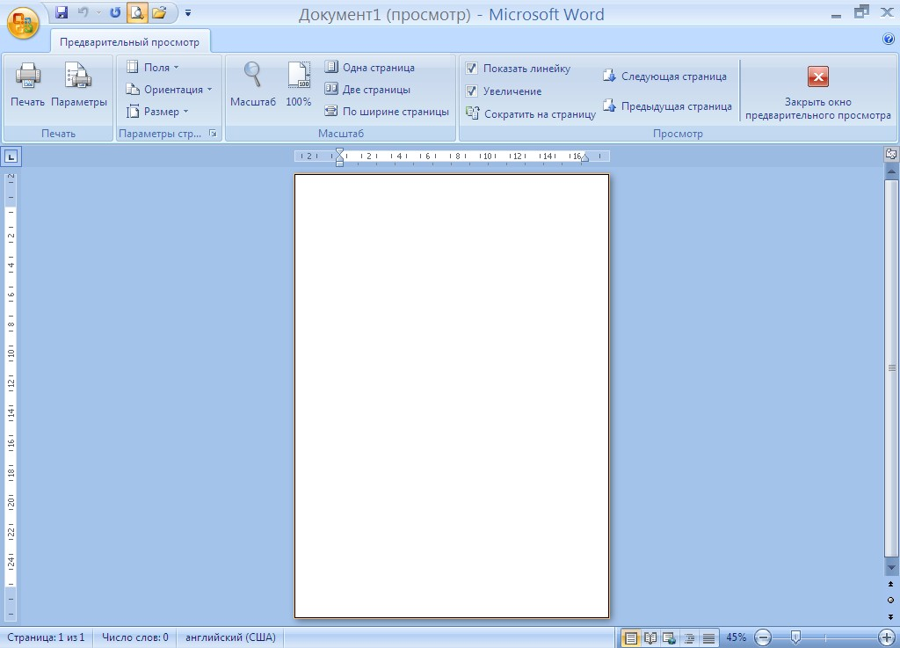

Pəncərənin yuxarı hissəsində müxtəlif düymələr yerləşir. Word avtomatik olaraq səhifənin ekranda tam görünməsi üçün bir miqyasada kiçildilmiş şəkildə göstərir. Miqyası artırıb – azaltmaq üçün Масштаб qutusuna istədiyimiz ölçünü daxil edirik.
Несколько страниц – düyməsini sıxıaraq eyni anda bir neçə səhifənin görünməsini təmin edə bilərik.
Одна страница – yazının tək səhifədə görünməsini təmin edir. Показать линейку – Xətkeşlərin ekranda görünməsini təmin edir.
Сократить на страницу – Yazdığımız mətn üç səhifədən bir az artıqdırsa bu düyməni sıxdığımız zaman mətn iki səhifəyə yerləşəcəkdir.
Во вес экран – Mətni rahat görmək imkanını əldə edir.
Bütün bunlardan sonra Настройка панели быстрого доступа panelindən Печать əmrini seçərək mətni çapa verə bilərik. Bu zaman ekrana Печать dialoq pəncərəsi açılır.

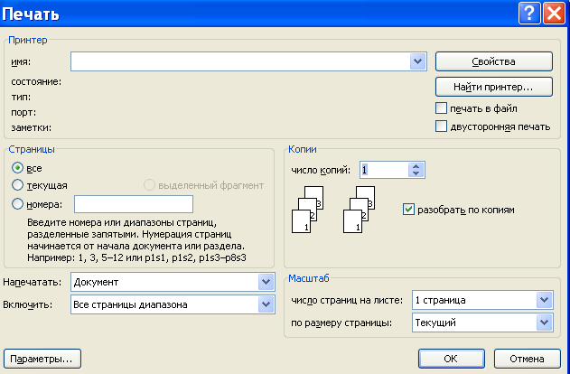

Все – bütün səhifələri çap edir.
Текушая – kursorun olduğu səhifəni çap edir. Выделенный фрагмент – seçilmiş sahəni çap edir. Копии – nüsxələrin sayını göstərir.
Разобрать по копиям – çap ediləcək səhifələri avtomatik çeşidləyir.
Əgər kağızın həm önünə həm də arxasına çap edəcəyiksə onda Параметры
düyməsini sıxaraq açılan pəncərənin Двусторонняя печать sahəsindən Порядок 1 parametrini seçirik. Bu zaman 1,3,5... və s. tək nömrəli səhifələr çap edilir. Sonra Порядок 2 seçirik. Bu zaman eyni çap kağızlarının arxa tərəfinə cüt səhifələr (2,4,6 ....) çap edilir.

Çap qurğularının parametrlərini dəyişmək üçün Свойства düyməsini sıxırıq. Bu zaman ekrana Свойства pəncərəsi çixir.Pəncərədən lazım olan parametrləri seçib – OK düyməsini sıxırıq.

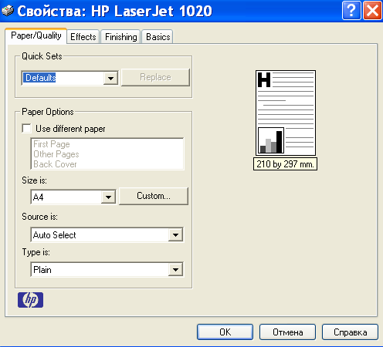

Əgər çap qurğumuz yoxdursa və Worddə hazırladığımız bir sənədi başqa bir kompüterə qoşulmuş çap qurğusunda çap etmək istəyiriksə ancaq bu kompüterdə Word proqramı yoxdursa onda aşağıdaki əməliyyatlar yerinə yetirilir. Bunun üçün Печать dialoq pəncərəsindəki, Печать в файл variantını seçirik.

34
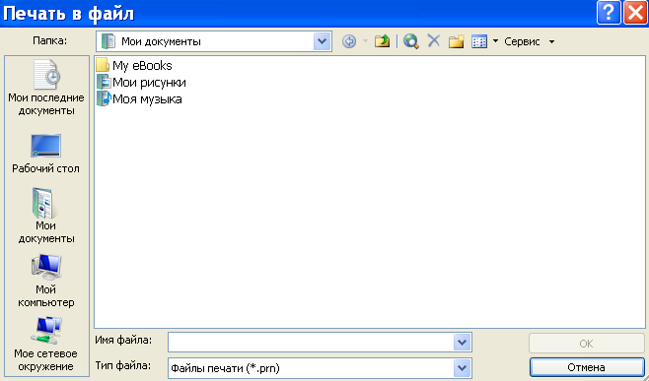

Əgər Черновой – parametri seçilərsə sənəd eskiz formasında çap ediləcək. В обратном порядке – səhifələri artan sıra ilə deyil azalan sıra çap edir.
Обновлять поля – çapdan əvvəl sənədlərinizdəki xüsusi səhələr yeniləşəcək.
Обновлять связи – sənədinizdə xüsusi əlaqələndirilmiş obyektlər varsa bu obyektlər çapdan əvvəl yeniləşdirilir.
Фоновая печать – çap əməliyyatı gedişində digər işlər görməkdə mümkündür. Сведения – sənədlə birlikdə faylın xüsusiyyətləri ilə əlaqədar məlumatlar çap ediləcək
Коды полей – sahə nəticələri yerinə sahə kodları çap ediləcək. Məsələn: mətndəki formul nəticələrin yerinə formulların özü yazılır.
ХМЛ-теги – fayl haqqında verilmiş əlavə məlumatlar çap ediləcək.
Скрытый текст – sənətdəki gizli mətnlər vardırsa bunlarda çap olunacaq. Mətni gizli etmək üçün onu seçdikdən sonra Şrift dialoq pəncərəsindəki Скрытый текст parametrini seçmək lazımdır.
Графические обьекты – Worddə hazırladığımız şəkillərin çap edilməsini təmin edir. Печатать только данные для форм – Şəkillər çap edilmədən sadəcə məzmunu (ancaq yazılar) çap edilir.

Mövzu:4 Word mətn redaktorunda mətni redaktə
edərək ona əlavələr etmək.

Mətni redaktə etmək.

Mətni redaktə etməmişdən əvvəl onu seçmək lazımdır.Hər hansı mətn hissəsini silmək üçün onu seçib Delete düyməsini sıxırıq. Əgər səhv etmişiksə onda Ctrl+Z düyməsini birlikdə sıxıraq onu yenidən bərpa edə bilərik.
Əməliyytların nəticəsini ləğv etmək üçün Настройка панели быстрого доступа panelində Отменить, əməliyyatların yenidən icra olunması üçün Вернуть əmrini seçmək lazımdır.Eyni əməliyyatları uyğun olaraq klaviaturadan Ctrl+Z və Ctrl+Y düyməsini sıxmaqlada yerinə yetirə bilərik.Word-də mətnin təkrarlanan hissələrini yazmağın müxtəlif yolları vardır.Bunlardan biri Главная menyusundan Копировать və Вставить, digər yolu isə klaviaturadan Ctrl+C və Ctrl+V. Düymələrindən istifadə etməkdir.
Əvvəlcə mətn hissə seçilir.Sonra Главная menyusundan Копировать əmri seçilir.Bu zaman mətn hissəsi bufer yaddaşına köçürülür.Kursoru istədiyimiz yerə qoyub Главная menyusundan Вставить əmrini seçirik.Bundan başqa Ctrl düyməsindən də istifadə edərək mətin hissəsini istədiyimiz yerə köçürə bilərik.Bu zaman mişqanın oxunun aşağısında + işarəsi görsənəcək.Bu işarə məlumatların köçürüləcəyini bildirir.Daşıma (yerdəyişmə) əməliyyatını Главная menyusundan Вырезать və Вставить əmirləri ilə ya da klaviaturadan Ctrl+X və Ctrl+V düymələrini sıxmaqla da yerinə yetirə bilərik. Bunun üçün lazım olan mətn hissəsi seçilir.Главная menyusundan Вырезать seçilir. Sonra kursoru mətni daşıyacağımız yerə qoyub Главная menyusundan Вставить əmrini seçirik.
Mətn sahəsində hər hansı bir mətn parçasını cəld axtarmaq və dəyişdirmək üçün Главная menyusunun Редактирование bölməsindən Найти və Заменить (Ctrl+Н) əmrlərini seçirik.

Ekrana Найти və Заменить pəncərəsi açılır.
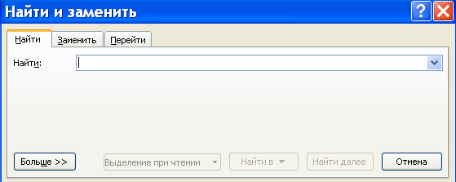

Больше düyməsini sıxırıq. Bu zaman dialoq pəncərəsi genişlənəcək.

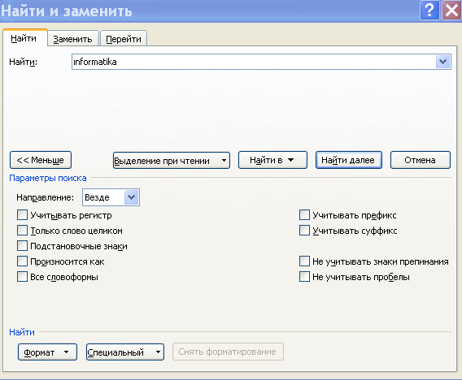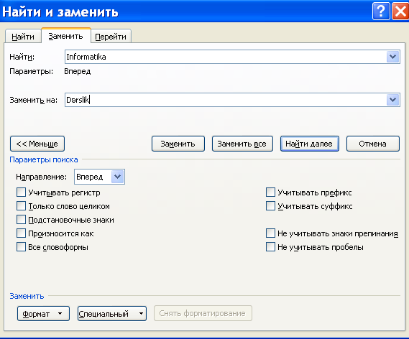

Əgər hər hansı bir sözü, mətn parçasını, və ya simvolu axtarıb tapmaq istəyiriksə,onda Найти sətrinə axtardığımız mətn parçasını, sözü və ya simvolu daxil edib Найти düyməsini sıxırıq.
Əgər hər hansı bir sözü, mətn parçasını, və ya simvolu axtarıb tapıb,digəri ilə əvəz etmək istəyiriksə onda Найти sətrinə axtardığımız mətn parçasını, sözü və ya simvolu daxil edib, sonra Заменить на sətrinə əvəz ediləcək sözü yazırıq və Найти düyməsini sıxırıq.Dəyişdirmə əməliyyatını sürətləndirmək üçün Заменить все əmrini seçirik.Əməliyyat tamamlandıqdan sonra Закрыть düyməsini sıxırıq.

Mətnə əlavələr etmək.
Uzun mətnlərdə fəsillərin, bölmələrin yeni səhifənin əvvəlindən bir neçə sütunlu mətnlərdə isə mətnin müəyyən hissəsinin yeni sütunda başlaması üçün bəzən Enter düyməsini bir neçə dəfə sıxmaqla əlavə boş sətrlər yerləşdirilir. Bununlada sürüşdürmə nəticəsində fəsil, bölmə başlıqları və ya sütunlar uyğun olaraq yeni səhifəyə və sütuna keçir. Ancaq əvvəlki fəsillərdə və bölmələrdə dəyişiklik edilməsi zamanı sürüşmə nəticəsində növbəti fəslə, bölməyə və sütuna daxil olan mətnlərdə sürüşəcəkdir ki, bu da mətnin nizamının pozulmasına səbəb olacaq. Bu cür halların qarşısını almaq üçün aşağıdakı əməlyyatları yerinə yetiririk.
Kursorun yerləşdiyi yerdən etibarən mətnin yeni səhifədən və ya sütundan başlaması üçün Вставка menyusunun Страницы bölməsindən Разрыв страницы əmrini seçirik.
Sənədləri hazırlayarkən mətnə kompüteri cari saatını və tarixini əlavə etmək üçün Вставка menyusunun Текст bölməsindən Дата и время əmrini seçirik. Ekrana eyni adlı dialoq pəncərə çıxır. Pəncərədəki format siyahısından mövcud formatlardan birini seçib Ok düyməsini sıxırıq.
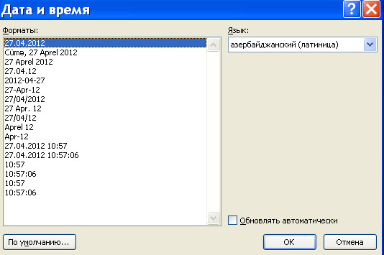

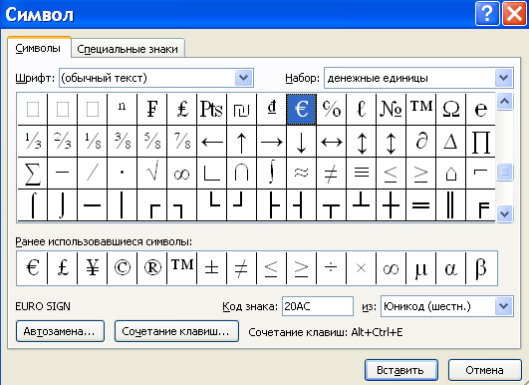
Müxtəlif formalı mətnlər hazırlayarkən klaviatura düymələri üzərində olmayan işarə və simvolları mətnə əlavə etmək üçün kursoru lazım olan yerdə yerləşdirib Вставка menyusundan Символ əmrini seçirik. Ekrana Символ pəncərəsi açılır

Pəncərənin simvol sahəsindəki Шрифт siyahısından müxtəlif yazı tiplərini s

eçərək aşağıdakı pəncərədə həmin yazı tipindən olan simvolları görə bilərsiniz.Lazım olan simvolları seçib Вставить və Закрыть düymələrini sıxırıq.
Sənədlərdə mətn ardıcıllığını pozmamaq üçün lazım olan əlavə izahatlar çox zaman bir nömrə və ya xüsusi işarə verilərək səhifənin altında və ya sənədin sonunda göstərilirki bunlarada haşiyə deyilir.
Word bu cür əməliyyatları avtomatik yerinə yetirir.Bunun üçün Ссылки menyusunun
– Сноски bölməsindəki əmrlərdən istifadə edilir.
Mətndəki bütün başlıqlardan ibarət mündəricat hazırlamaq üçün Ссылки menyusunun Оглавление bğlməsindəki əmrlərdən istifadə edilir.
Mətndəki bir sətri başlıq kimi təyin etmək üçün kursoru sətrdə yerləşdirib Главная menyusunun Стили bölməsindəki əmrlərdən istifadə edilir.
Səhifələrə səhifə başlığı vermək üçün Вставка menyusunun Колонтитулы bölməsindəki Верхний Колонтитулы əmrini seçirik.Ekrana Верхний Колонтитулы pəncərəsi açılır.

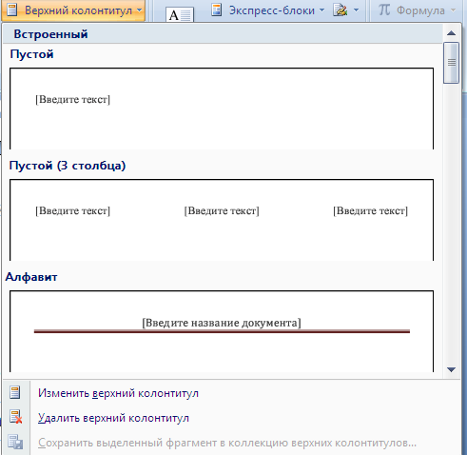

Açılan pəncərədən lazım olan sütuna mətni daxil edirik. Əgər mətndə dəyişiklik etmək istəsək, Изменить верхний колонтитул əmrini seçirik.

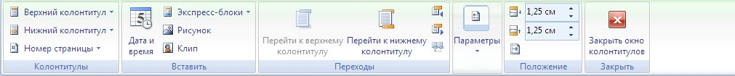

Ekrana açılan dialoq pəncərədən lazım olan parametrləri tənzimləyirik. Başlıq sahəsinə kompüterin cari tarixini və ya saatını daxil etmək üçün Дата и время əmrini seçirik.Bu zaman ekrana eyni adlı pəncərə açılır.

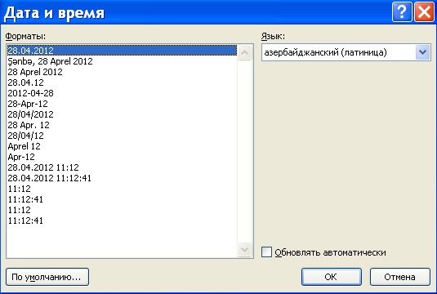

Əgər başlıq sahəsinə şəkil yerləşdirmək istəsək,onda Рисунок əmrini seçirik. Ekrana Вставка рисунка pəncərəsi açılır. Həmin pəncərədən lazım olan şəkli seçib,Вставить düyməsini sıxırıq.

Lazım olan formatı seçib OK düyməsini sıxırıq.

Səhifələrə səhifə altlığı vermək üçün Вставка menyusunun Колонтитулы ölməsindəki Нижний колонтитуль əmrini seçirik. Ekrana Нижний колонтитуль əncərəsi açılır.

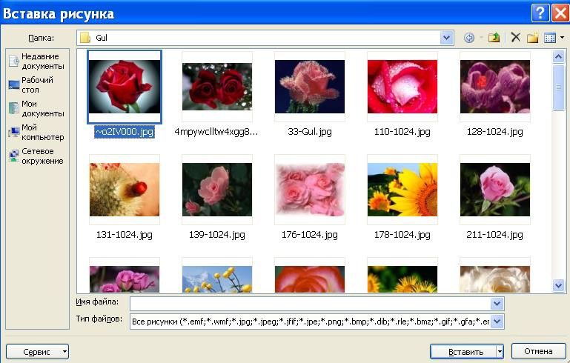
b p

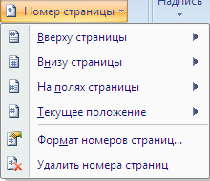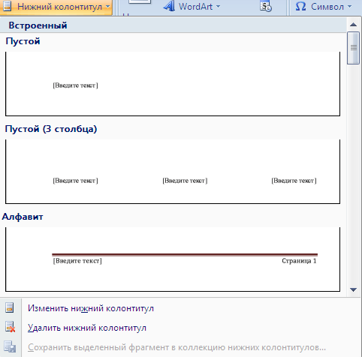

Açılan pəncərədən lazım olan sütuna mətni daxil edirik.
Изменить верхний колонтитул səhifəsində olduğu kimi buradada lazım olan əməliyyatları aparmaq mümkündür.
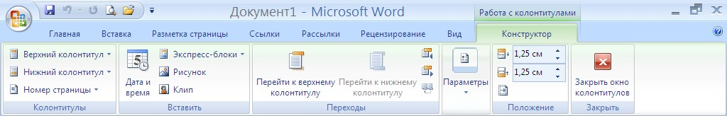
Başlıq və ya altlıq sahəsində səhifə nömrəsi yerləşdirmək üçün Колонтитулы bölməsindəki Номера страниц əmrini seçirik. Və açılan dialoq pəncərədən uyğun parametri seçirik.

İşçi sahənin görünüşünü böyüdüb və ya kiçiltmək üçün Вид menyusunun Масштаб bölməsindəki əmrlərdən istifadə edilir.Ekrana Масштаб dialoq pəncərəsi açılır.
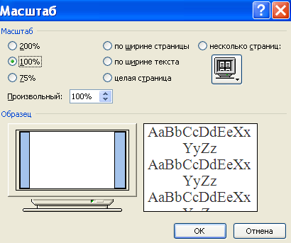

Pəncərənin Масштаб qutusuna 100% qiymətini daxil etsək
səhifəni normal ölçüdə görə bilərik. Eyni vaxtda bir neçə səhifə görmək istəyiriksə Несколько страниц parametrini işarələyib altdakı düymə üzərində mişqanın sol düyməsini sıxıb saxlayaraq aşağı və ya sağa doğru sürükləyirik. Digər miqyasları Произвольный qutusuna daxil etməklə təyin edə bilərik.
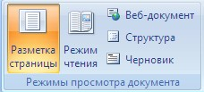
Разметка страницы parametri- Word sənədini kağız üzərində olduğu kimi göstərir. Səhifənin kənar boşluqlarını, başladığı və bitdiyi yerləri ekranda tam olaraq görmək mümkündür. Səhifələrin sayı çox olduğu zaman normal rejimdə işləmək məqsədə uyğundur.
Структура - əmri çox sərlövhəli böyük həcimli sənədin ierarxiq strukturunu əks etdirməklə sənədin ayrı-ayrı sərlövhələrinə, uyğun hissələrə avtomatik keçidi təmin edir.

Sənədin strukturu sərlövhəyə görə yaradılır. Структура alətlər paneli üzərindəki düymələrdən istifadə edərək sənədi asanlıqla nizamlaya bilərik.

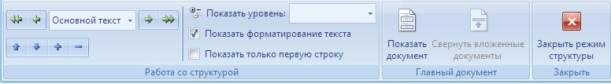
Режим чтения – uzun sənədi kompüter ekranından oxumağın ən asan yolu bu rejimdən istifadə etməkdir. Sənəddəki başlıqlar sol pəncərədə, bu başlıqlar altındakı məlumatlar isə sağ tərəfdəki pəncərədə uyğun formada göstəriləcəkdir. Bu rejimə keçmək üçün Вид menyusunun Режимы просмотра документа bölməsindəki Режим чтения əmrini seçirik.
Схема документа əmri yerinə yetirildikdə sənəd pəncərəsi üfiqi istiqamətdə iki hissəyə bölünür. Sol pəncərədə sənədin strukturu, sağ pəncərədə sənədin özü verilir. Sol pəncərədə hər bir sərlövhənin qarşısında “+” və “-” işarələri qoyulmuşdur. Bu düymələri sıxmaqlahəmin sərlövhənin daxilində olan alt sərlövhənin siyahısını açmaq və bağlamaq olar.
Səhifələri nömrələmək – üçün Вставка menyusunun Колонтитулы bölməsindəki Номера страниц əmrini seçirik. Bu zaman ekrana Номера страниц dialoq pəncərəsi açılır. Pəncərədən aşağıdakı parametrləri təyin edə bilərik.
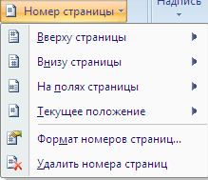

Səhifə nömrəsi səhifənin yuxarısında olacaqsa Вверху страницы, aşağısında olacaqsa Внизу страницу parametrini seçirik.

İlk səhifənin nömrəsinində görünməsini isəyiriksə onda Номер на первой странице parametrini işarələyitik. Bu zaman Формат номера страниц pəncərəsi açılacaqdır.

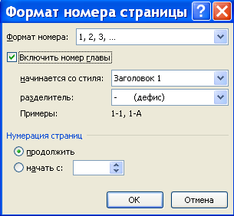
Формат номера siyahısında rəqəm və ya hərflərlə ifadə olunmuş nömrə formatlarından birini seçirik. Növbəti bölmənin əvvəlki səhifələrin davamı kimi nömrələmək istəyiriksə Продолжить parametrini işarələyirik. İlk səhifənin nömrəsinin birdən fərqli olmasını istəyiriksə Начать с qutusuna istədiyimiz nömrəni daxil edib OK düyməsini sıxırıq.

Mövzu:5 Microsoft Word 2007 mətn redaktorunda cədvəllərlə və şəkillərlə işləmək.

- Word-də cədvəllərin hazırlanması.

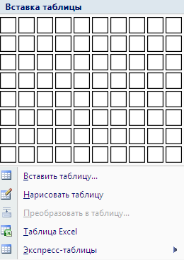
Word-ün əsas xüsusiyyətlərindən biri də cədvəllərlə işləməkdir. Cədvəl hazırlamaq üçün Вставка menyusundan Таблица əmrini seçirik.Bu zaman ekrana Вставка таблицы siyahısı açılır.

Oradan Вставить таблицу əmrini seçirik.Ekrana Вставка таблицы pəncərəsi açılır.
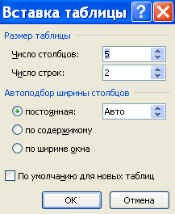
Pəncərənin Размер таблица sahəsində Число столбцов sətrinə sütunların sayını, Число строк sətrinə isə sətrlərin sayını daxil edirik. Bu zaman işçi sahəsinə hazır cədvəl daxil olacaq. Və yaxud-da Настройка панели быстрого доступа panelindən Нарисовать таблицу əmrini aktivləşdirib, oradan karandaşı seçib cədvəl çəkirik. Bu zaman ekranın menyu sətrinə Работа с таблицами menyusu əlavə olunur.
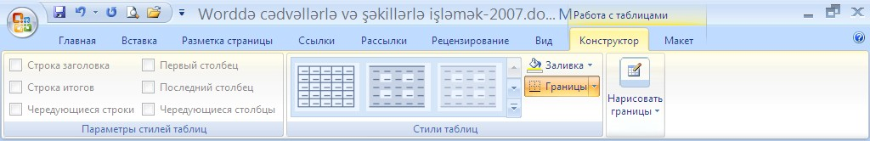

Работа с таблицами menyusu iki bölmədən ibarətdir.Конструктор və Макет Конструктор bölməsi - Параметры стилей таблиц və Стили границы hissələrindən
ibarətdir.
Макет bölməsi- Таблица, Строки и столбцы, Обьединить, Размер ячейки, Выровнивание və Данные- hissələrindən ibarətdir.
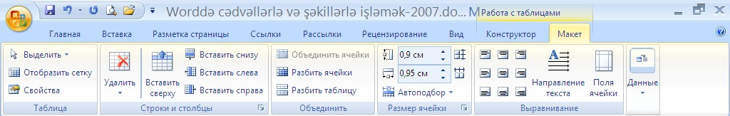

Cədvəlin hər hansı bir sətrini seçmək üçün kursoru həmin sətirdəki hər hansı bir xanaya yerləşdirib Вставка - Работа с таблицами menyusunun Maket bölməsindən Таблица -Выделить –Выделить строки əmrini seçirik.
Cədvəlin hər hansı bir sütununu seçmək üçün isə kursoru həmin sütunun hər hansı bir xanasına yerləşdirib Вставка - Работа с таблицами menyusunun Maket bölməsindən Таблица- Выделить -Выделить cтолбец əmrini seçirik. Hazırladığımız cədvəlin müxtəlif hissələrinə sonradan sətir, sütun və xanalar əlavə edə bilər və ya silə bilərik. Cədvələ sətir əlavə etmək üçün kursoru alt sətrdə yerləşdirib Вставка- Работа с таблицами menyusunun Maket bölməsindən-Строки и столбцы - Вставить снизу\ Вставить сверху əmrlərindən birini seçirik.
Sətri silmək üçün onu seçdikdən sonra Вставка - Работа с таблицами menyusunun Maket bölməsindən-Строки и столбцы Удалить – Удалить строки əmrlərini seçirik.
Cədvələ sütun əlavə etmək üçün isə əvvəlcə sağdakı sütunu seçib sonra Вставка - Работа с таблицами menyusunun Maket bölməsindən-Строки и столбцы - Вставить слева\ Вставить справа əmrlərindən birini seçirik.
Sütunu silmək üçün onu seçdikdən sonra Вставка- Работа с таблицами menyusunun Maket bölməsindən-Строки и столбцы Удалить – Удалить cтолбцы əmrini seçirik.
Cədvələ xana əlavə etmək üçün Вставка- Работа с таблицами menyusunun Maket bölməsindən Строки и столбцы əmrini seçirik.Bu zaman ekrana Добавление ячеек pəncərəsi açılır.

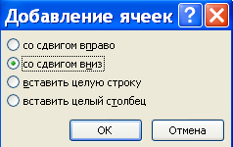
Со сдвигом вправо- parametrini seçsək kursorun sağındakı xanalar sağa sürüşdürülərək araya bir xana əlavə edilir.
Со сдвигом вниз- parametrini seçsək isə kursorun aşağısındakı xanalar aşağıya sürüşdürülərək araya bir xana əlavə edilir.
Вставить целую строку- parametri seçilsə kursorun olduğu yerə bir sətir əlavə edilir. Вставить целый столбец- parametri seçilsə kursorun olduğu yerə bir sütun əlavə edilir Xanaların ölçülərini dəyişdirməyin müxtəlif yolları vardır. Bunun üçün əvvəlcə
ölçülərini dəyişdirəcəyimiz xananın sətir və sütunları seçirik. Sonra Вставка - Работа с таблицами menyusunun Maket bölməsindən Таблица - Свойства əmrini seçirik. Bu zaman ekrana Свойства таблица pəncərəsi açılır.

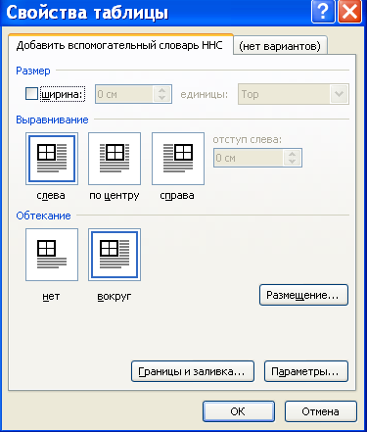

Hər bir sütunun genişliyini ayrılıqda təyin etmək istəyiriksə onda
Столбeц düyməsini sıxırıq. Bu zaman Ширина sətrində sütunun nömrəsi görsənəcək. Bundan sonra sağdakı qutuya sütunun genişliyini daxil edirik. Предыдуюший столбец düyməsini sıxmaqla bir əvvəlki sütuna keçib onun genişliyini də təyin edə bilərik. Uyğun parametrləri daxil etdikdən sonra OK düyməsini sıxırıq. Sütunların genişliyini təyin etmək üçün mişqadan da istifadə edə bilərik. Mişqanın oxunu sütunlar arası cizgi üzərinə gətirdiyimiz zaman iki istiqamətli ox formasını alır. Bu vəziyyətdə mişqanın sol düyməsini sıxıb sağa\sola sürükləməklə sağdakı sütunun genişliyini azaldıb çoxalda bilərik. Eyni əməliyyatı xətkeş üzərindəki düymələri uyğun istiqamətdə sürükləməklədə yerinə yetirə bilərik.
Cədvəldəki bir neçə sütunun genişliyini eyni ölçüdə təyin etmək üçün əvvəlcə həmin sütunları seçirik. Sonra Вставка- Работа с таблицами menyusunun Макет bölməsindən Размер ячейки-Автоподбор- Ширина столбца таблицы əmrini seçirik və qarşıdakı qutuya sütunun genişliyini rəqəmlə daxil edirik.
Cədvəldəki bir neçə sətir yüksəkliyini eyni ölçüdə təyin etmək üçün Работа с таблицами menyusunun Макет bölməsindən Размер ячейки-Автоподбор-Высота строки таблицы əmrini seçirik və qarşıdakı qutuya sətir yüksəkliyini rəqəmlə daxil edirik.
Hər bir sətrin genişliyini ayrılıqda təyin etmək istəyiriksə Вставка - Работа с таблицами menyusunun Макет bölməsindən Размер ячейки əmrini seçirik. Bu zaman ekrana Свойства таблица pəncərəsi açılır.Следующая строка düyməsini sıxırıq. Bu zama Размер qutusunda sətrin nömrəsi görsənəcək. Əgər sətrin yüksəkliyini xana içərisindəki mətnin ölçüsündən böyük olmasını istəyiriksə Режим siyahısından Минимум, kiçik olmasını istəyiriksə Точно parametrini seçib soldakı qutuya uyğun rəqəmi daxil edirik. Предыдушая строка düyməsini sıxmaqla əvvəlki sətrə keçib onun yüksəkliyini təyin edə bilərik.

Bir neçə xananı birləşdirib, tək xanaya çevirmək üçün Вставка - Работа с таблицами menyusunun Макет bölməsinin Обьединить sahəsindən Обьединить ячейки əmrini seçirik. Bir xananı bir neçə xanaya bölmək üçün Вставка - Работа с таблицами menyusunun Макет bölməsinin Обьединить sahəsindən Разбить ячейки əmrini seçirik. Ekrana Разбиение ячеек pəncərəsi açılır. Число столбцов-sətrinə sütunların sayını, Число строк - sətrinə sətirlərin sayını daxil edib OK düyməsini sıxırıq.
Kursorun durduğu yerdən cədvəli iki hissəyə ayırmaq üçün Вставка- Работа с таблицами menyusunun Макет bölməsinin Обьединить sahəsindən Разбить таблицу əmrini seçirik.
Əgər hazırladığımız cədvəl bir neçə səhifədən ibarət olarsa onda cədvəlin başlıq sətirlərinin digər səhifələrdədə görünməsini təmin etmək üçün Вставка- Работа с таблицами menyusunun Макет bölməsindən Размер ячейки-Строка-Повторять как заголовок на каждой странице əmrini seçirik. Və yaxud da Вставка - Работа с таблицами menyusunun Макет bölməsinin Данные sahəsindən Повторить строки заголовков əmrini seçirik.
Cədvəldəki siyahıları bir neçə sütuna görə sıralamaq istəsək əvvəlcə həmin sütunu seçib Вставка - Работа с таблицами menyusunun Макет bölməsinin Данные sahəsindən Сортировка əmrini seçirik. Ekrana Сортировка dialoq pəncərəsi açılır. Açılan pəncərənin Сначала по siyahısından istifadə edirik. Sıralama istiqamətini təmin etmək üçün По убыванию\по возрастанию parametrlərindən birini seçirik.
Bundan başqa həmin sütundakı mətnin tipindən asılı olaraq tip siyahısından lazım olan parametrlərdən birini seçirik.
Cədvəl formasında hazırlanmış lakin cədvəldə yerləşdirilməmiş bəzi mətinləri sonradan cədvələ çevirmək olar. Cədvələ çevirəcəyimiz mətni seçdikdən sonra Вставка- Таблица - Преобразовать в таблицу əmrini seçirik. Ekrana Преобразовать в таблицу pəncərəsi açılır. Pəncərənin Разделитель sahəsindəki parametrlər sütunu hansı simvolu təmsil edəcəyini göstərir. Əgər mətindəki sütun yerlərini Tab düyməsini sıxmaqla ayırmışıqsa Знак табуляции parametrini seçirik. Əgər mətndəki sütunlar arasında “;” işarəsindən istifadə etmişiksə Точка с запятой əmrini seçirik.
Hər paraqrafı bir sətirdə yerləşdirmək istəsək Знак абзаца parametrini seçirik. Mətndəki sütunlar arasında digər işarələrdən istifadə etmişiksə другой parametrini seçib qarşıdakı qutuya həmin işarən daxil edirik.
Eyni formada hazırladığımız cədvəli seçdikdən sonra Вставка- Работа с таблицами menyusunun Макет bölməsindən Преобразовать в текст əmrini seçirik. Ekrana Преобразование в текст pəncərəsi açılır.Lazım olan variantlardan birini seçib-OK
Cədvəli yeni hazırladığımız zaman onun yalnız tor xətləri görünür və bu tor xətləri mətni çap edərkən çap olunmur. Həmin tor xətlərini ekrana gətirmək və ya götürmək üçün Вид menyusundan - сетка əmrrini seçirik.

Cədvəllərin formatlaşdırılması.

Cədvəlləri avtomatik formatlaşdırmaq üçün Вставка menyusundan Таблица əmrini seçirik. Bu zaman ekrana Вставка -таблица pəncərəsi açılır. Pəncərədən sətir və sütunların sayını qeyd edib – OK düyməsini sıxırıq. Bu zaman hazır cədvəl ekranda görsənir. Cədvəlləri avtomatik formatlaşdırmaq üçün Вставка- Работа с таблицами menyusunun

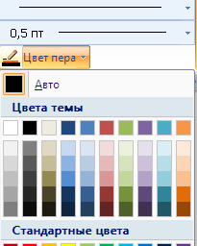
Конструктор bölməsindən Стили таблиц sahəsinə keçirik.Buradan Дополнительные параметры düyməsini sıxırıq.Bu zaman ekrana cədvəl formalarından ibarət siyahı açılır.

49
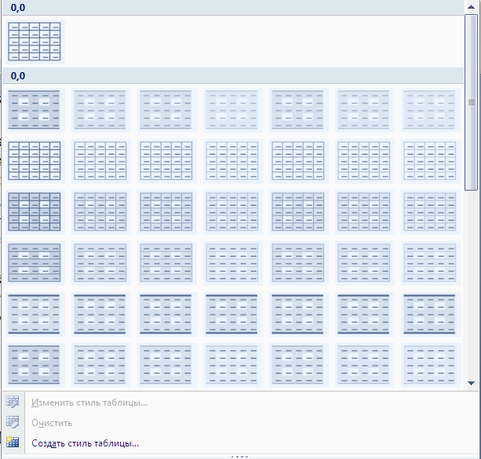

Həmin siyahılardan lazım olan formanı seçirik.
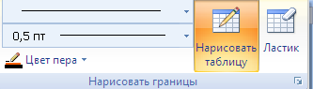
Cədvəlin xətlərinin stilini, rəngini dəyişmək üçün əvvəlcə Вставка - Работа с таблицами menyusunun Конструктор bölməsinin Нарисовать границы sahəsindən Цвет пера düyməsini sıxırıq.
Bu zaman ekrana rənglərdən ibarət siyahı açılacaq.

Lazım olan rəngi seçib Границы düyməsini sıxırıq.
Əgər cədvəlimizin sütun başlıqları varsa Вставка- Работа с таблицами menyusunun Конструктор bölməsinin Параметры стилей таблицы sahəsindən
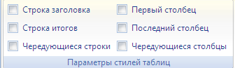

Строка заголовка parametrini seçirik. Əgər cədvəlimizin sətir başlıqları varsa Первый столбец parametrini işarəliyirik. Sonuncu sütunun fərqli formada olmasını istəyiriksə Последний столбец parametrini işarəliyirik.
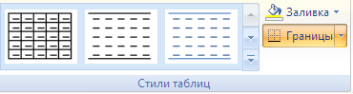
Cədvəldəki xanalrın fon rəngini təyin etmək üçün Вставка - Работа с таблицами menyusunun Конструктор bölməsinin Стили таблиц sahəsindən Заливка düyməsini sıxırıq.
Cədvəl içərisindəki mətni şaquli yerləşdirmək üçün Вставка- Работа с таблицами menyusunun Макет bölməsindən Выравнивание sahəsini seçirik.
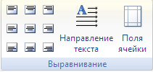
Açılan pəncərədən Выровнять сверху по левому краю, Выровнять сверху по центру, Выровнять сверху по правому краю, Выровнять по центру по левому краю , Выровнять по центру , Выровнять по центру по правому краю , Выровнять снизу по левому краю , Выровнять снизу по центру, Выровнять снизу по правому краю parametrlərindən birini seçirik.

Cədvəl içərisində mətni üfüqi yazmaq üçün Вставка- Работа с таблицами menyusunun Макет bölməsinin Выравнивание sahəsindən Направление текста əmrini seçirik.
Cədvəlin ölçülərini dəyişmək üçün Вставка- Работа с таблицами menyusunun Макет bölməsinin Выравнивание sahəsindən Поля ячейки əmrini seçirik. Ekrana Параметры таблицы pəncərəsi açılır.Açılan pəncərədən lazım olan parametrləri seçib-OK.

Word-də qrafika.

Word-də Вставка menyusunun Иллюстрации sahəsindəki Фигуры əmrini seçərək ekrana açılan siyahıdan istifadə etməklə bir çox şəkilləri asanlıqla çəkə bilərik.Bu zaman ekrana Средства рисования-Формат menyusu açılır.
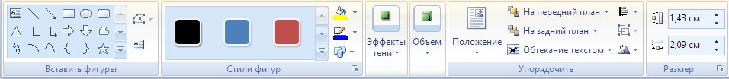

Формат menyusu aşağıdakı bölmələrdən ibarətdir. Вставить фигуры, Стили фигуры, ЭффектыТени, Обьем, Упорядочить, Размер
Вставить фигуры bölməsindəki düymələrdən istifadə edərək istədiyimiz fiquru çəkə bilər və onun içərisinə istədiyimiz mətni yaza bilərik.
Seçilmiş fiqurun kənar xəttinin rəngini təyin etmək üçün Вставка -Средства рисования- Формат menyusunun Стили фигуры sahəsindən Контур фигуры düyməsini sıxırıq və açılan pəncərədən istədiyimiz rəngi seçirik.
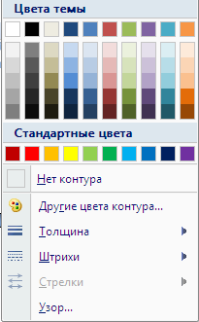

Вставка-Средства рисования- Формат menyusunun Стили фигуры sahəsindən Контур фигуры düyməsini sıxırıq və açılan pəncərədən Узор əmrini seçirik. Ekrana Узорные линии pəncərəsi açılır.

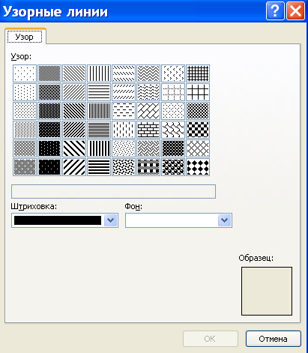

Açılan pəncərənin Узор səhifəsindəki naxışlı xətt stillərindən birini seçirik.Xəttin rəngini Штриховка qutusundan, fon rəngini isə Фон qutusundan seçib OK düyməsini sıxırıq.
Əgər xətt rəngi olaraq bir naxış seçəriksə xətt qalınlığını geniş verərək naxışın görünüşlü olmasını təyin edə bilərik. Xətt qalınlığını təyin etmək üçün Вставка-Средства рисования- Формат menyusunun Стили фигуры sahəsindən Контур фигуры düyməsini sıxırıq və açılan pəncərədən Толщина əmrini seçirik və açılan pəncərədən uyğun bir xətt stilini seçirik.
Digər xətt stillərini seçmək üçün Вставка-Средства рисования- Формат menyusunun Стили фигуры sahəsindən Контур фигуры düyməsini sıxırıq və açılan pəncərədən Толщина- Другие линии əmrini seçirik və ekrana çıxan Формат автофигуры dialoq pəncərəsinin Толщина qutusundan lazım olan xətt qalınlığını seçirik.
Əgər kənar xətlərin olmasını istəmiriksə Вставка-Средства рисования- Формат menyusunun Стили фигуры sahəsindən Контур фигуры düyməsini sıxırıq və açılan pəncərədən Нет контура parametrini seçirik.
Fiqurun içərisini rəngləmək üçün Средства рисования- Формат menyusunun Стили фигуры sahəsindən Заливка фигуры düyməsini sıxırıq və ekrana açılan pəncərədən istədiyimiz rəngi seçirik.
Şəkillərin içərisinin rəngini (fon rəngini) təyin etmək üçün Средства рисования- Формат menyusunun Стили фигуры sahəsindən Заливка фигуры düyməsini sıxırıq və ekrana açılan pəncərədən Градиент- Другие градиенты əmrlərini seçirik.Ekrana Способы

заливки pəncərəsi açılır. Açılan pəncərənin Градиентная səhifəsindəki rənglər sahəsindən Один цвет,два цвета və ya Загатовка parametrlərindən birini seçərək fon üçün uyğun olaraq bir, iki və ya qarışıq rənglərdən istifadə edə bilərk. Загатовка parametrini seçdiyimiz zaman Название загатовка qutusu görsənəcəkdir. Bu qutudan müxtəlif rənglər seçə bilərik.
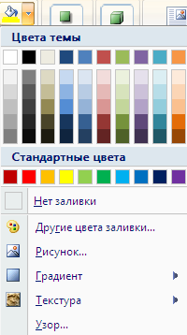

Средства рисования- Формат menyusunun Стили фигуры sahəsindən Заливка фигуры düyməsini sıxırıq və ekrana açılan pəncərədən Текстура əmrini seçirik.Açılan pəncərədən verilmiş nümunələrdən birini seçə bilərik.
Средства рисования- Формат menyusunun Стили фигуры sahəsindən Заливка фигуры düyməsini sıxırıq və ekrana açılan pəncərədən Узор əmrini seçirik.Açılan pəncərənin Узор – səhifəsindən şəkilin fonunda yerləşdirmək üçün müxtəlif naxışlar seçə bilərik.
Средства рисования- Формат menyusunun Стили фигуры sahəsindən Заливка фигуры düyməsini sıxırıq və ekrana açılan pəncərədən Рисунок əmrini seçirik.Açılan pəncərədən Рисунок – səhifəsindəki parametrlərdən istifadə edərək müxtəlif doldurma formalarını təyin edə bilərik.
Əgər fon rənginin olmasını istəmiriksə Средства рисования- Формат menyusunun Стили фигуры sahəsindən Заливка фигуры düyməsini sıxırıq və ekrana açılan pəncərədən Нет заливки əmrini seçirik.
Mətn qutusu yaratmaq üçün Вставка menyusunun Надпись düyməsini sıxırıq.
Ekrana açılan pəncərədən Нарисовать надпись əmrini seçirik.

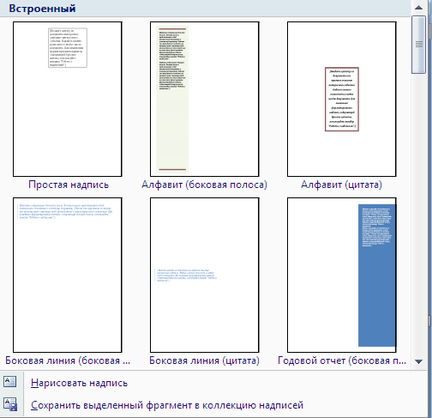
Bu zaman mışqanın oxu + formasını alır.Mışqanın sol düyməsini basılı saxlayaraq düzbucaqlı çəkirik və həmin çərçivənin içərisinə mətn yazırıq.Направление текста əmri vasitəsilə mətnin istiqamətini dəyişə bilərik.
Mətn qutularını bir-biri ilə əlaqələndirmək üçün üç mətn qutusu yaradırıq. 1.Birinci mətn qutusuna hər hansı bir mətni yazırıq
  - Mışka vasitəsilə birinci mətn qutusunu seçirik.
  - Вставка- Средства рисования- Формат menyusunun Текст sahəsindən Создать связьəmrini seçirik.Bu zaman mışqa fincan formasını alacaqdır.
  - Mışqanın oxunu ikinci mətn qutusunun üzərinə gətirərək sol düyməni
sıxırıq.Bu zaman mətnin birinci qutuya yerləşməyən hissəsi ikinci qutuya keçəcəkdir. 5.Analoji olaraq ikinci və üçüncü qutu arasında əlaqə yaradırıq.
Çəkdiyimiz şəkillərə və mətn qutusuna üç ölçülü görünüş və kölgə verməklə daha gözəl görünmələrini təyin edə bilərik. Kölgə verəcəyimiz şəkili seçdikdən sonra Вставка- Средства рисования- Формат menyusunun Эффекты тени sahəsindən Эффекты тени düyməsini sıxaraq açılan pəncərədən kölgə istiqamətini seçə bilərik.
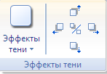

Əgər üç ölçülü görünüşün, istiqamətini perspektivini və işıq qaynağını daha dəqiq təyin etmək istəsək Вставка- Средства рисования- Формат menyusunun Обьем sahəsindən Обьем düyməsini sıxıb uyğun formalardan birini seçirik.
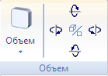

Hissə-hissə hazırlanmış şəkilləri qruplaşdırıb tam şəkil halına gətirərək onu bir obyekt kimi səhifənin müxtəlif yerlərinə yerləşdirə bilərik. Bunun üçün ayrı-ayrı şəkil hissələrini seçdikdən sonra Главная menyusunun Редактирование sahəsinin Выделить bölməsindən Выбор объектов əmrini seçirik.Sonra Разметка страницы menyusunun Упорядочить sahəsindən Группировать əmrini seçirik. Qruplaşdırılmış şəkilləri daşıya, ölçülərini dəyişdirə və hamısına ortaq fon rəngi və effektlər verə bilərik. Qruplaşdırdığımız şəkilin içərisindəki ayrı-ayrı hissələri yenidən dəyişdirmək üçün Разметка страницы menyusunun Упорядочить sahəsindən Разгруппировать əmrini seçirik.
Bir neçə şəkil üst-üstə yerləşmiş vəziyyətdə olarsa onları bir birinin önünə və arxasına göndərə bilərik. Bunun üçün şəkil seçdikdən sonra Вставка- Средства рисования- Формат menyusunun Упорядочить sahəsindən lazım olan formalardan birini seçirik.
На передний план – şəkil ən üstə yerləşir На задний план – şəkil ən altda yerəşir
Переместить вперед – şəkil bir pillə üstdə yerləşir Переместить назад – şəkil bir pillə altda yerləşir Поместить перед текстом – şəkil mətnin üstündə yerləşir Поместить за текстом – şəkil mətnin arxasında yerləşir.
Əgər şəkilləri ekranda sərbəst olaraq sürüşdürmək və ölçülərini dəyişdirmək istəyiriksə Сетка – parametrlərini dəyişdirmək lazımdır. Bunun üçün Вставка-Работа с надписями –Формат menyusunun Упорядочить sahəsindən Выровнять -Параметры сетки əmrlərini seçirik seçirik. Ekrana Привязка к сетке pəncərəsi açılır. Açılan pəncərədən Привязат к сетке parametrini işarələyirik. Bundan sonra aşağıdakı parametrlər aktivləşəcək.
По горизонтали – üfüqi tor məsafələrini artırıb azaltmaq üçün istifadə olunur. По вертикали – şaquli tor məsafələrini artırıb azaltmaq üçün istifadə olunur.
Microsoft Wоrd Аrt – dan istifadə edərək sənəddə müxtəlif forma və şrift effektləri yaratmaq mümkündür. Bunun üçün Вставка menyusunun Текст sahəsindən Wоrd Аrt əmrini seçirik.Ekrana Коллекция Wоrd Аrt pəncərəsi çıxır. Həmin pəncərədən mətnə verəcəyimiz formalardan birini seçib OK düyməsini sıxırıq. Ekrana Изменение текста Wорд Аrt pəncərəsi çıxarılır. Pəncərənin Текст sahəsinə mətni daxil edirik.Шрифт – yazı tipini, Размер – ölçünü, stiliniisə Жирный (qalın) və ya Курсив düymələrindən istifadə edərək təyin edə bilərik.Mətn hazırlandıqadn sonra OK düyməsi sıxılır.Hazırladığımız yazını dəyişmək üçün Изменить текст düyməsini sıxırıq.Меню Текст-Фигура pəncərəsindən istifadə edərək mətnin formasını dəyişə bilərik.

